ОДЕСЬКИЙ НАЦІОНАЛЬНИЙ УНІВЕРСИТЕТ ІМЕНІ І.І. МЕЧНИКОВА

Економіко-правовий факультет Кафедра економіки та підприємництва

# Кваліфікаційна робота

на здобуття ступеня вищої освіти “магістр”

**“Вплив цифрової трансформації на соціально-економічний добробут**” “The impact of digital transformation on socio-economic well-being”

Виконав: здобувач денної форми навчання спеціальності 051 Економіка

Бай Сяохай

Керівник д.е.н., доцент Ломачинська І. А. Рецензент д.е.н., професор Шебаніна О. В.

|  |  |
| --- | --- |
| Рекомендовано до захисту: протокол засідання кафедри  № від 20 р.  Завідувач(ка) кафедри  Ольга ГОРНЯК  (підпис) (ім’я, прізвище) | Захищено на засіданні ЕК №  протокол № від 20 р. Оцінка / /  (за національною шкалою/шкалою ЕСТS/ бали)  Голова ЕК  Ірина ЛОМАЧИНСЬКА  (підпис) (ім’я, прізвище) |

# Одеса 2022

|  |  |
| --- | --- |
| **ЗМІСТ**  ВСТУП………………………………………………………………………  РОЗДІЛ 1. КОНЦЕПТУАЛЬНІ ОСНОВИ ЦИФРОВОЇ ТРАНСФОРМАЦІЇ У СУЧАСНІЙ ЕКОНОМІЧНІЙ НАУЦІ…….……   * 1. Підходи до визначення категорії «цифрова трансформація» та її характеристика………..……………………………………………………   2. Цифрові технології як основа формування цифрового простору .   3. Соціально-економічні аспекти цифрової трансформації національної економіки …………………..…………………………….   РОЗДІЛ 2. ОЦІНКА ВПЛИВУ ЦИФРОВОЇ ТРАНСФОРМАЦІЇ НА СОЦІАЛЬНО-ЕКОНОМІЧНИЙ РОЗВИТОК КРАЇН  ЄВРОПЕЙСЬКОГО СОЮЗУ…………………………………………….   * 1. Напрями та результати цифрової трансформації економіки та суспільства у країнах ЄС…………………………………………………   2. Розвиток єдиного цифрового ринку в європейських кранах……….   3. Оцінка впливу цифровізації на соціально-економічний розвиток країн ЄС…………………………………………………………………….   РОЗДІЛ 3. ВИКЛИКИ ЦИФРОВОЇ ТРАНСФОРМАЦІЇ ТА ШЛЯХИ ЇХ  ПОДОЛАННЯ ………………………………………………………………  ВИСНОВКИ…………………………………………………………………..  СПИСОК ВИКОРИСТАНИХ ДЖЕРЕЛ…………………………………… | 3  6  6  15  21  33  33  42  49  59  71  74 |

**ВСТУП**

Цифрова трансформація передбачає повне перетворення соціально- економічної системи, її концепції та форми функціонування, що виводить цілеспрямування до вкрай складних, особливо важливих та відповідальних завдань, що потребують пильної уваги та наукового обґрунтування. Важливо відзначити, що з одного боку мета цифрової трансформації виступає як наслідок існуючих потреб суспільства та держави в цифровій економіці, з іншого боку – вибір мети цифрової трансформації суто суб'єктивний і визначається окремими особами чи колективом осіб, у компетенції яких знаходиться вирішення цього завдання. Виходячи з цього, при визначенні мети цифрової трансформації тієї чи іншої соціально-економічної системи, необхідно найбільш гармонійно поєднувати бізнес-інтереси та стратегічні орієнтири розвитку, потреби суспільства та інтереси держави.

Питання досліджень впливу цифрової трансформації на економіку та суспільство висвітили в своїх наукових працях такі дослідники, як Р. Бергер, Д. Енгельбарт, Р. Гордон, У. Швабс, ін. Серед вітчизняних науковців досліджуваною проблематикою займаються Ю. Воржаков, Н. Краус, Ю. Коваль, Ю. Нікітіна та багато інших.

Метою дипломної роботи є дослідження теоретичних та практичних аспектів розвитку цифрової трансформації економіки та суспільства, її впливу на соціально-економічний добробут.

Для досягнення зазначеної мети поставлено такі завдання:

* розкрити теоретичні основи визначення цифрової трансформації як закономірності розвитку економіки та суспільства;
* систематизувати та уточнити сутність цифрових технологій та їх роль у розвитку цифрового суспільства;
* обґрунтувати вплив цифрової трансформації на соціально-

економічні процеси;

* здійснити аналіз цифрової трансформації та відкритого цифрового ринку країн ЄС;
* оцінити роль цифрової трансформації у формуванні соціально- економічного добробуту країн ЄС;
* виявити виклики та ризики цифрової трансформації на сучасному етапі та запропонувати заходи щодо їх вирішення.

Об’єктом дослідження є процеси, пов’язані із цифровою трансформацією як закономірністю сучасного розвитку економіки.

Предметом дослідження є сукупність теоретичних, методичних і практичних засад щодо впливу цифрової трансформації на соціально- економічний добробут.

У процесі дослідження використано фундаментальні положення економічної науки, загальнонаукові та спеціальні методи теоретичного та прикладного дослідження. На основі методів порівняння, систематизації, узагальнення розкрито фундаментальні характеристики цифрової трансформації. За допомогою методів аналізу і синтезу основні закономірності цифрової трансформації економіки та суспільства. Системний аналіз, метод порівняння, статистичний аналіз – для вивчення динаміки цифровізації країн ЄС. Метод економіко- математичного моделювання застосовано для оцінки впливу цифрової трансформації на соціально-економічний добробут країн ЄС. Для узагальнення та презентації статичної інформації використано табличний і графічний методи. Для формування висновків щодо результатів дослідження застосовано також абстрагування та дедукції.

Теоретичною і методичною основою дослідження стали надбання наукових шкіл із питань цифрової трансформації економіки та суспільства, економічного розвитку та економічного зростання, соціально-економічного добробуту.

Інформаційну базу дослідження, представленого в дипломній

роботі, становлять наукові монографічні дослідження, статті вітчизняних й зарубіжних науковців, офіційні дані ISCOOP, Eurostat, UNCTAD, BCG й ін.

Структура дипломної роботи представлена вступом, трьома розділами, висновками, списком використаних джерел. Основний текст роботи становить 73 сторінки. Список використаних джерел налічує 71 найменування.

# РОЗДІЛ 1

**КОНЦЕПТУАЛЬНІ ОСНОВИ ЦИФРОВОЇ ТРАНСФОРМАЦІЇ У СУЧАСНІЙ ЕКОНОМІЧНІЙ НАУЦІ**

# Підходи до визначення категорії «цифрова трансформація» та її характеристика

У сучасної цивілізації відбувається бурхливий розвиток цифрової економіки, що ставить питання майбутнє людського суспільства. Багато хто бачить у цих перетвореннях ознаки нової Четвертої промислової революції [1]. Вона допомагає побачити приголомшливі технологічні прориви в найширшому спектрі областей, включаючи штучний інтелект, роботизацію, автомобілі-роботи, тривимірний друк, нанотехнології, біотехнології, контури майбутньої моделі економіки на основі критеріальних принципів нової парадигми, яка повинна відповідати умовам та тенденціям. нової доби постіндустріалізації чи доби «економіки знань».

Фетишизується роль штучного інтелекту. Створений руками людини, він певною мірою поневолює свого творця. Однак, історично, людина, ускладнюючи свій світ, як і раніше, залишається деміургом у всіх перетвореннях, у тому числі і технологічних, оскільки він має свідомість, що не властиво штучному інтелекту на даному етапі його розвитку. Заміна людини штучним інтелектом можлива лише за створенні свідомого інтелекту. Але це не сьогоднішній день. Єдине, що зараз дозволено цифровій економіці, то це автоматизація рутинних процесів, внаслідок якої відбувається зміна професій. Так було завжди і так буде. І не слід цього боятися. Особливо, враховуючи, що реальне життя стає кращим. Просто зараз масштаби та швидкість автоматизації наростають у зв'язку з використанням цифрових технологій. Інша річ, що не все населення, а лише його частина здатна до швидкого сприйняття нового. Тому можливий розкол

між цими людьми та рештою. Ця найскладніша проблема сучасного суспільства. І її треба вирішувати.

Розгляд процесу цифровізації розпочався у кінці 1950-тих років провідними вченими та економістами. Умовою до розкриття даного процесу став розвиток цифрових інновацій, який набув своєї активності у 1960-их роках.

Сам термін «цифровізація» вперше був використаний під час пояснення терміну «цифровізація суспільства» у 1971 році провідним вченим Роберт Вочел. Другий етап цифровізації та поширення понять

«цифровізація», «діджиталізація», «Digital Economy», «електронна економіка» розпочався з 1995 року, враховуючи глобальне поширення мережі Інтернет та мобільного зв'язку. Перші вживання подібного визначення зроблені канадським професором менеджменту Д. Топскоттом та американським вченим Н. Негропонте. Зазначене поняття було використано для відображення переваг нової економіки в порівнянні з попередньою і пояснювалось інтенсивним розвитком інформаційно-комунікаційних технологій, що надало цьому терміну більш конкретний зміст. Д. Тапскоттом трактував поняття так: «цифрова економіка – це тип економіки, заснований на використанні цифрових технологій» [2].

У загальний вжиток ці поняття увійшли з 2018 року, що й ознаменувало третій етап цифровізації. Цей етап пов'язаний з поширенням у світовій економіці цифрових валют і технології розподіленого реєстру. Біткоіни та інші цифрові валюти вже завоювали місце на світовому фінансовому ринку, їх кількість (як і масштаби операцій з ними) збільшується, внаслідок чого утворюється новий валютний компонент світової фінансової архітектури, відповідний вимогам часу.

«У найширшому значенні під процесом «цифровізації» зазвичай розуміється соціально-економічна трансформація, ініційована масовим використанням та засвоєнням цифрових технологій, тобто технологій створення, обробки, обміну та передачі інформації» [3]. Еволюція сучасної

економіки у цифрову – це нормальне явище. І це добре на сьогоднішній день демонструє практика економічного розвитку країн-лідерів. Отже, слід визнати, що цифровізація економіки – процес об'єктивний, неминучий і його вже неможливо зупинити. Більш того, пандемія COVID-19 його лише пришвидшила. Звідси основою нової моделі економіки стає масове використання і засвоєння цифрових технологій, тобто. технологій створення, обробки, обміну та передачі інформації.

Слід відзначити, що цифровізація – це шлях до цифрового бізнесу, цифрової економіки, цифрової трансформації, що передбачає створення відповідних нових цифрових потоків доходів і витрат [4]. Стратегією

«Україна 2030Е» [5] передбачено, що цифровізація передбачає впровадження цифрових технологій в усі сфери життя: від виробництва до дитячих іграшок. З'являються «комп'ютери, мобільні телефони тощо, які «ламають» колишнє уявлення про пріоритетні напрямки в інфраструктурному забезпеченні». Наразі інформаційна інфраструктура вирішує економічні проблеми. Вона миттєво може змінити фінансову ситуацію країни, регіону, підприємства, організації, сім'ї, окремої людини. Це зовсім інша економіка».

Усе це результат НТП.

Виявляється, темпи економічного зростання та рівень добробуту населення залежать уже багато в чому не лише від природних факторів. Нерідко природні ресурси, зокрема видобуток нафти та газу, зможуть стати «прокляттям» економічного розвитку тієї чи іншої країни та не впливати на її прогресивний технологічний розвиток. Наявність найбагатших природних ресурсів стала справжнім бичем сучасної російської економіки.

У розвинених країнах під впливом досягнень цифрової економіки, або, як часто кажуть, цифровізації економіки, почала складатися нова система поглядів, що стосуються формування майбутньої моделі економіки в умовах інформаційного суспільства. Її називають новою економічною парадигмою,

що дозволяє побачити розвиток економіки у системі координат цифрових технологій.

Немає сумнівів, що нова парадигма породжена фундаментальними розробками теорії економічного розвитку на межі ХХ-ХХ1 ст. Цей період характерний переходом від індустріальної епохи до постіндустріального, що називається інформаційною епохою, і характеризує шлях до цифрової економіки. Зазначений рубіж, який економісти розглядають, як

«цивілізаційний зсув» характеризується певною історичною тривалістю, що передбачає зародження принципово нових тенденцій, які протікають на тлі біфуркаційних, багатолінійних турбулентних явищ, які супроводжують перехід до формування нових технологічних укладів, а також принципово нових організаційних інститутів. Такий трансформаційний процес є основною умовою виникнення цифрової економіки. Слід зазначити, що саме процес цифрової революції вже розпочався наприкінці ХХ ст. у США та низці розвинених країн Західної Європи. Не можна забувати, що це процес трансформації завжди має двоїстий характер. І лише поєднання технологічних і соціальних процесів дозволяє говорити про формування нової суспільної форми і нових точок економічного розвитку.

Перехід на «цифру», тобто цифрова трансформація – це стратегічно організований перехід до повсюдного та первинного використання цифрового подання товарів і послуг, а також створення можливостей, що забезпечують цифрові технології. При цьому забезпечуючі можливості – це все те, що потрібне для нормального функціонування економіки. Забезпечуючі повноваження теж мають стати цифровим».

Прийняття нової парадигми дозволяє охарактеризувати особливості майбутнього устрою економіки, яка може бути розглянута як прогнозний базовий критерій стосовно кожної країни. Якщо розглядати цю модель, як цивілізаційну, що відображає еволюційний прогрес, який пов'язаний з настанням інформаційної доби світової цивілізації, то настання цього етапу неминуче для кожної країни незалежно від історичного місця, де вона

знаходиться, та її національних особливостей. Проблема полягає в обліку історичного реального стану кожної країни у цьому світовому процесі та розумінні специфіки, які можуть прискорити чи загальмувати процес трансформації. Тому ключові принципи устрою моделі цифрової економіки можна розглядати як базові структурні елементи економіки майбутнього. Зокрема, у сенсі «цифрова економіка» мають на увазі «господарську діяльність, ключовим чинником виробництва у якій є дані у цифрової формі,...» [6].

Отже, у табл. 2.1, 2.2, 2.3 узагальнено підходи до визначення сутності цифрової трансформації різними групами авторів.

Таблиця 1.1

# Підходи до визначення категорії «цифрова трансформація» вітчизняними та зарубіжними науковцями

Джерело: [4; 6; 7; 8; 9]

Таблиця 1.2

# Підходи до визначення категорії «цифрова трансформація» з точки зору іноземних видань

Джерело: [10; 11; 12; 13; 14; 15]

Виходячи з вищезазначеного важливо зазначити, що поняття цифровізація та цифрової трансформації не має чіткого визначення. Однак, можливо окреслити, що вони між собою пов'язані. Так, цифровізація більш загальне поняття, яке охоплює багато методик, а цифрова трансформація – це процес. Експерти компанії Gartner роблять прогнози, що 69% бізнес-лідерів кажуть, що ініціативи по цифровізації прискорюються, і більшість очікує, що

цифрові технології кардинально змінять їх галузь до 2026 року. Цифровізація виступає фундаментом цифрової економіки.

Таблиця 1.3

# Підходи до визначення категорії «цифрова трансформація» з точки зору представників українського бізнесу

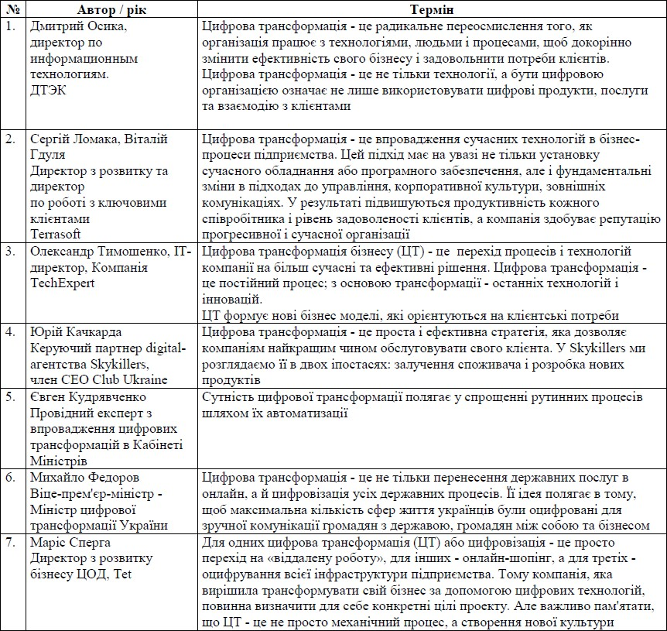

Джерело: [6]

Узагальнюючі наведені вище визначення категорії «цифрова трансформація» можна зробити висновок, що це процес переходу від традиційного бізнесу на новий рівень його ведення, що передбачає зміну бізнес-моделі, тобто моделі функціонування, управління бізнес-процесами з

використанням цифрових технологій в усіх сферах економічної діяльності. Цей процес передбачає технологічні зміни на підприємстві, у виробництві, в управлінні, в структурі побудови взаємовідносин між керівником до працівником, підприємством і покупцем, підприємством і державою. Отже, цифрова трансформація – це переосмислення процесу виробництва та ведення бізнесу в цілому.

Основними принципами цифрової трансформації українські науковці

1. визначають:
   * Цілковита зміна структури підприємства;
   * Переоснащення суб’єктів господарювання з метою автоматизації;
   * Переосмислення процесу і моделей управління;
   * Врахування при цифровій трансформації основних складових підприємства, основні ресурси: технології, люди, процеси, рішення;
   * Впровадження сучасних технологій для підвищення ефективності діяльності підприємства;
   * Зміни бізнес-моделей та бізнес-процесів діяльності в організації підприємства;
   * Стрибок до нових способів організації роботи, від переосмислення взаємовідносин до впровадження цифрових технологій у діяльності підприємства.

Базою зростання цифрової економіки є колаборація («працювати спільно») у всіх видах її прояви, але переважно у формуванні інноваційних територіальних кластерів (ІТК). Фактично ІТК створюють новий інформаційний простір і відкривають доступ цифровим технологіям. Сформовані «великі цифрові дані», поряд із високими технологіями, стають одним із провідних активів зростання колаборативного бізнесу та громадянського суспільства.

Становлення цифрової економіки вирішує низку проблем, серед яких особливо виділяється проблема «цифрової нерівності» («digital divide») або недосконала (асиметрична) інформація. Розвиток цифрової економіки має

супроводжуватись узгодженими діями між зацікавленими державними та комерційними структурами та поєднуватися із зусиллями світової спільноти. У цьому випадку цифрова економіка виявиться стимулом для структурної та цифрової перебудови національної економіки. Цифрова платформа, що виникає після злиття та поглинання, що розуміється як ефект від формування ІТК, сприяє:

1. нарощування виробничого потенціалу;
2. тиражування результатів НДДКР та інвестиційних проектів;
3. розширення ринків, зниження транзакційних витрат за рахунок зростання контрактів та їх кращої реалізованості при об'єднанні активів;
4. впровадження цифрових технологій, пов'язаних із скороченням збутових витрат та зростанням виробництва.

При цьому цифрова модель економічного розвитку передбачає:

1. формування стійкої цифрової екосистеми для суб'єктів господарювання;
2. впровадження цифрових процесів у пріоритетні галузі економіки;
3. розробка нормативно-правових актів;
4. розвиток управління ризиками;
5. підвищення ефективності державного управління за рахунок цифрової трансформації процесів.

По суті має сформуватися нова економічна діяльність, заснована на впровадженні цифрових технологій у всіх сферах економічної діяльності. Більше того, потрібно перенести бізнес-процесів у цифровий простір. Потрібно збільшувати користувачів інтернету. Так, наприклад, у США наголошують на відкритому та необмеженому доступі до інтернету, а в Китаї основний акцент робиться на спільному використанні даних: як державними, так і комерційними організаціями.

Плюси цифрової економіки в тому, що вона сприяє економічному зростанню, збільшенню компетентних робочих місць, удосконаленню державного управління. Однак було б невірним вважати, що успіх прийде

одразу. На це потрібен час. Багато невирішених проблем. Потрібно вдосконалити законодавство. І не тільки. Необхідно приводити кваліфікацію працівників у відповідність до вимог нової економіки. Але найголовніше треба запроваджувати цифрові технології. Це означає розвивати інформаційно-комунікаційну сферу, яка дозволить постійно покращувати діловий клімат. У свою чергу першочерговими завданнями стають збільшення коштів на розвиток науки та освіти. Цифрові технології лише тоді забезпечать підвищення продуктивності, коли зміниться якість робочої сили. Щоб забезпечити загальний доступ до цифрових технологій, треба вкладати кошти у розвиток інфраструктури та проводити реформи, які дозволять підвищити конкуренцію на ринках електрозв'язку, стимулювати державно-приватні партнерства та встановити дієві норми регулювання.

# Цифрові технології як основа формування цифрового простору

У сучасних економічних системах інтенсивно використовуються новітні цифрові технології задля забезпечення відкритості економіки та підвищення якості економічного зростання. Як наслідок відбувається зміна ролі найманого працівника в економічному розвитку, який крім високого рівня професійної компетенції, повинен мати вміння ефективно використовувати ЦТ. У державних компаніях та державних корпораціях протягом року мають з'явитися нові топ-менеджери, які відповідатимуть за цифрову трансформацію. Головним завданням топ-менеджерів стане розробка стратегії цифрової трансформації компаній та впровадження в роботу низки ЦТ – блокчейну, big data, штучного інтелекту, робототехніки, інтернету речей, технології віртуальної реальності та інших.

У табл. 1.4 представлено технології цифрової трансформації та їх характеристика.

Таблиця 1.4

# Технології цифрової трансформації

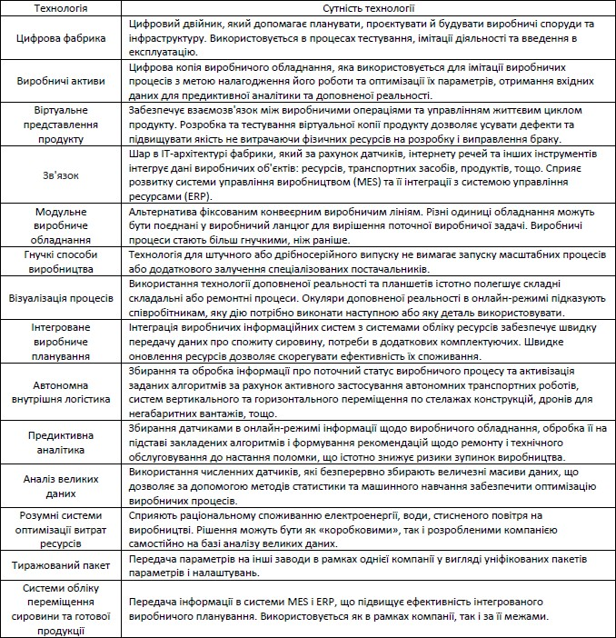

Джерело: складено на основі [17; 18; 19]

Цифрові технології багаторазово розширюють інформаційну базу, знижують інформаційні витрати та створюють інформаційні товари. Це полегшує пошук інформації, обмін нею. Також це сприяє посиленню колаборації суб'єктів господарювання, що, у свою чергу, суттєво впливає на способи операційної діяльності компаній, взаємодії між громадянами та

урядами цих країн. Ці зміни торкаються не тільки економічних операцій – вони впливають на участь жінок у трудовій діяльності. Вони також впливають на комфортність спілкування людей з обмеженими можливостями і способи організації дозвілля людей. Долаючи інформаційні бар'єри, нарощуючи виробничі ресурси та змінюючи характер продуктів, цифрові технології можуть зробити економічний розвиток більш ефективним та інноваційним

Цифрові технології створюють новий цифровий простір. У зв'язку з цим відкривається доступ до суттєвого масиву даних численним учасникам глобального економічного простору. Сформовані «великі дані», поряд із технологіями, стають одним із провідних активів держави, бізнесу та громадянського суспільства. Більш того, йде розробка національних програм розвитку економіки нового покоління, що включає питання розвитку та впровадження високих технологій, аналізу «великих даних» та прогнозування, впровадження нових способів управління. Завданням стратегічної важливості стає досягнення в контексті соціально-економічного благополуччя держав, а й як умова збереження суверенітету і натомість глобалізації та реалізації програм цифрового розвитку іншими учасниками світового ринку.

У сучасній економіці ключовими факторами економічної діяльності стають представлені в цифровому вигляді об'ємні, багатогалузеві дані, обробка та аналіз яких дозволяє порівняно з традиційними формами господарювання суттєво підвищити ефективність та якість у виробництві та споживанні товарів, робіт та послуг, а також у процедурах управління, конкурентним. перевагу мають ті держави, економіка яких ґрунтується на найбільш просунутих електронних технологіях та послугах, включаючи технології аналізу «великих даних» та прогностичні технології.

Всі перелічені властивості цифрових технологій здатні допомогти вирішити насущні соціальні та глобальні проблеми, спрощуючи комунікації між наукою, бізнесом. державою та громадянським суспільством,

підвищуючи продуктивність, створюючи нові можливості для підприємництва та трудової діяльності, здобуття освіти та постійного підвищення та розширення професійних кваліфікацій, дозволяючи враховувати особливі потреби соціально-незахищених груп, створюючи нові можливості для соціально значущих наукових досліджень та пом'якшувати ризики зміни клімату, нестачі питної води та продовольства, нестачі енергії та ін. Цифрові технології, таким чином, є важливим важелем економічного розвитку, пропонуючи прогресивні рішення глобальних проблем, підвищуючи ефективність управлінських рішень і стимулюючи активну участь бізнесу та громадянського суспільства у формуванні економічного добробуту країни.

Цифрові технології сприяють створенню інформаційної, чи «цифрової економіки», що характеризується високими темпами оновлення виробничих технологій чи продуктів; великим вкладом штучного та людського капіталу в порівнянні з матеріальним; розвитком таких секторів економіки, як освіта, наука (виробництво фундаментального знання), інформаційні технології та звані інтелектуальні послуги (консультування, інформаційне посередництво, аналітика, маркетингові послуги).

Дослідники (Е. Тоффлер, Ф. Фукуяма, Д. Белл, Дж. Нейсбітт та ін.) вважають, що для більшості розвинених країн у сучасному світі, саме, цифрова економіка забезпечує світову економічну перевагу країни, яка її втілює. В даний час розвиток цифрової економіки знаходиться в центрі уваги у виступах лідерів багатьох країн: США, Західної Європи, Фінляндії, Ізраїлю, Швеції та ін.

Цифрові технології не будуть ефективними, якщо значна частина населення країни не матиме доступу до Інтернету. Це означає, що вони будуть поза цифровою економікою. У зв'язку з цим, виникає розподіл праці на працівників сфери цифрової економіки (причому їх менша частина) та працівників інших (нецифрових) сфер. Спочатку це буде більшість населення. Причому з нижчими прибутками. Звідси зростатиме нерівність

між новою кваліфікованою працею (високооплачуваною) та іншою працею, менш кваліфікованою (низькооплачуваною).

За відсутності відповідної державної політики у сфері трудового законодавства така ситуація може призвести до соціальної напруги. Найефективніший вихід із цього положення, це збільшити інвестиції в освіту, отримання більшої кількості кваліфікованих працівників. Наприклад, можна здобути нову додаткову освіту за рахунок спеціальних курсів. Це справа рук як самих підприємців, так і держави. Це можна вирішити, розумно поєднуючи ринкову конкуренцію з державно-приватним партнерством. Добре організована професійна підготовка на базі Інтернету допомагає працівникам підвищувати свою кваліфікацію. Завдяки цьому можна розширити участь громадян у громадському житті.

Зрештою, стратегія цифровізації економіки сприяє розширенню масштабів виробництва та комерції, зростанню ринкової вартості підприємств, більш ефективному використанню засобів виробництва та робочої сили, як у сфері матеріального виробництва, так і сфері послуг, і, найголовніше, посиленню конкуренції та зміни сформованого стилю управління економікою.

Слід виділити характерні ознаки цифрових дивідендів [20]:

* + - загальне зростання ВВП, а також інтенсифікація та ефективність національного виробництва;
    - розвиток інтелектуального капіталу і національного багатства;
    - інтеграція у міжнародні економічні відносини;
    - галузева реструктуризація та збільшення високотехнологічних виробничих площ;
    - наукова і технічна модернізація інфраструктури ринку і виробництва;
    - зміцнення гнучкості діяльності, диверсифікація бізнесу, спрощення ділового спілкування;
    - поліпшення інвестиційного клімату і ефективні інвестиційні

процеси;

* + - збільшення продуктивності праці;
    - полегшення доступу на ринки товарів і послуг;
    - поліпшення рівня та якості життя людини.

При цьому роль цифрових дивідендів сучасної економіки проявляються у наступному:

* цифрові дивіденди полягають у найбільш швидкому забезпеченні клієнтів новими інформаційними послугами та товарами, які формуватимуть ринки майбутнього, а також відкриватимуть нові можливості для зниження витрат на виробництві завдяки гнучкішому управлінню виробничими процесами;
* цифрові дивіденди дозволять ефективно збирати дані від різних датчиків та інтелектуальних пристроїв незалежно від особливостей їх роботи та форматів передачі даних;
* цифрові дивіденди мають можливість додавати речам та пристроям функції штучного інтелекту, перетворюючи кожну річ у системі промислового Інтернету не тільки на джерело, але також і на споживача інформації;
* цифрові дивіденди нададуть великий обсяг архівної інформації для подальшої аналітики та постановки завдань для машинного навчання;
* цифрові дивіденди забезпечать ефективні механізми «вбудовування» технологій Інтернет речей у існуючий корпоративний ландшафт систем за рахунок розвинених систем диспетчеризації та візуалізації даних для різних груп споживачів;
* цифрові дивіденди передбачать шляхи до повної автоматизації виробництва та послуг завдяки масовому застосуванню систем машинного навчання та штучного інтелекту, побудованих на активному використанні Big Data як джерела інформації для передбачення попиту та подальшого планування виробництва;
* цифрові дивіденди сприятимуть скороченню частки участі людини у виробничих процесах, а також її відмові від ролі посередника при взаємодіях між речами;
* нададуть можливість миттєвої обробки та аналізу великого потоку різнорідних даних:
* цифрові дивіденди відокремлять «шум» від дійсно важливих даних, навчаться агрегувати інформацію з різних джерел для подальшого аналізу, особливо важливої для вирішення бізнес-завдань, пов'язаних із Big Data. [20]

Цифрова економіка швидко змінює обличчя сучасного бізнесу. На перший план висуваються цифрові технології. Цифрова економіка створює новий цифровий простір, який відкриває доступ до суттєвого масиву даних численним учасникам світової економіки. В даний час пропонується розглядати інтеграцію з позиції нових суспільних відносин, що складаються в системі цифрової економіки при використанні цифрових технологій, цифрової інфраструктури, технологій аналізу великих обсягів даних та прогнозування економіки з метою оптимізації виробництва, розподілу, обміну, споживання та підвищення рівня соціально-економічного розвитку.

Фахівці та керівники сучасних компаній розуміють, що без використання цифрових технологій вони вже не зможуть успішно конкурувати ні на внутрішньому, ні на зовнішніх ринках. Вони досить високо оцінюють ефективність уже впроваджених ними рішень. Разом з тим, компанії підходять до цих технологій дуже прагматично, роблячи те, без чого вже неможливо вести бізнес, не поспішаючи вкладатися у принципово нові напрями. Можна отримувати максимальну віддачу від використання цифрових технологій лише за умови, що невпинно покращуватиметься діловий клімат, зростатиме кошти, що вкладаються в освіту та охорону здоров'я. Якщо цього не станеться, цифрові технології не забезпечать зменшення турбулентності економіки.

Отже, серед ключових цілей цифрової економіки пропонується наскрізна автоматизація всіх основних виробничо-економічних процесів,

розвиток ринку персоніфікованого виробництва та споживання, збільшення сукупної ефективності суб'єктів економічної діяльності, мобілізація знань через обмін, створення нових робочих місць у високотехнологічних галузях.

На рис. 1.1. представимо технологічний базис цифрової економіки у відповідності до етапів формування цифрової економіки та світових цифрових трендів.

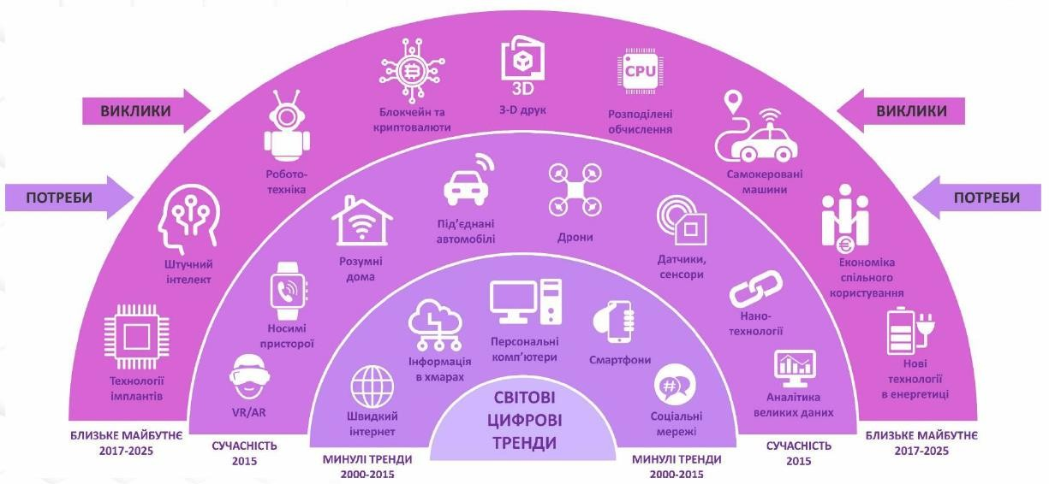

Рис. 1.1. Технологічний базис цифрової економіки

Визначимо, що цифровій економіці притаманні наступні характеристики [66]:

* Економічна діяльність здійснюється на цифрових платформах, середовища для забезпечення комунікаційної взаємодії, зниження витрат, створюють функціонал і забезпечують інформаційний обмін у процесі співпраці щодо створення інноваційних продуктів і рішень.
* Персоніфікація сервісних моделей задля максимального задоволення будь-яких потреб, розвиток цифрового маркетингу, використання великих даних для персоналізації сервісів і профілів споживачів.
* Зростання значення індивідуального внеску. Разом з поширенням бізнес-моделей В2В, В2С, B2G, підвищується індивідуальна активність економічних агентів, що вимагає враховують таке явище як фрілансерство та аутсорсинг.
* Взаємодія споживачів і виробників будується на скороченні економічного циклу за рахунок усунення проміжних ланцюгів і мінімізації участі посередників.
* Поширення економіки спільного використання, що знижує трансакційні витрати , надає економічні вигоди від спільного використання будь-яких товарів, надання інформації на платній основі.
* Цифрова економіка стає акселератом прийняття та поширення трендів технологічного розвитку XXI ст.

Важливо виділити такі принципи формування цифрової економіки, як юридична значимість цифрового запису, орієнтація потреби користувача, розвиток інфраструктури, платформ і екосистем.

Цифрові технології створюють нову базу для вирішення практичних завдань щодо зростання інноваційності та підвищення конкурентоспроможності економіки за рахунок більш швидкого забезпечення клієнтів новими послугами та товарами, які формуватимуть ринки майбутнього. Модель близька до цього типу, як відомо, формується в Китаї, досвід якого особливо з позицій сьогоднішніх подій заслуговує на найпильнішу увагу. Вся світова економіка чекає на великі зміни, т.к. настав час панування нових продуктивних сил та виробничих відносин. Це цього піти неможливо. Людство перетворюється на новий спосіб життя. Цифрова економіка спрощує господарювання, але до цього суспільство має бути підготовленим.

# Соціально-економічні аспекти цифрової трансформації національної економіки: теоретичний аспект

У 1987 рік Р. Так описав парадокс Солоу (комп’ютерний парадокс Солоу), який полягає в тому, що інвестиції на ІТ ринку в цілому не призводять до збільшення прибутку або продуктивності праці, разом із тим

призводять до ще більших інвестицій в ІТ. Тобто, від IT є виграш, але він менше, ніж вартість самих IT.

Але за цей час економіка сильно змінилася. Утім однією з проблем, особливо розвинутих країн світу, є повільне зростання ВВП, темпи якого нижче, ніж до початку цифрової трансформації.

Р. Гордон дослідив цю проблему [21]. Він заперечив, що з 1870 р. до 1970 р. винаходи змінили життя людей і прискорили економічне зростання. На його думку не відбулося цього і пізніше.

Разом із тим, швидке зростання економіки до 1970 року відбувалося за рахунок електрики, нових систем водопостачання та каналізації, прориву у транспорті та телекомунікаціях, а також великих досягнень в медицині. Поширювалося радіо, телефон і телебачення. З’явилась і розвивалась швидка доставка посилок і листів у будь-яку країну. Транспортування стало швидшим і більш ефективним завдяки використанню перших комп’ютерів, а також обробки даних. Варто зазначити, що великий прогрес був досягнутий завдяки електричній пральній машини. Її поява зробила можливим для жінок і чоловіків працювати більше, економлячи час, який раніше доводилося присвячувати пранню білизни [22].

Р. Гордон вважав [21; 23], що після 1970 року настало покращення у менш важливих секторах: телекомунікації, обробка даних, розваги. Смартфони та Інтернет були для зростання і розвитку не так дієві, як система водопостачання, каналізації і автомобілів для всіх. Саме таким чином він пояснює причини, які зумовили зростання повільніше після 1970 року.

Р. Гордон дійшов висновку, що розширення інформаційно- комунікаційних технологій і третя технологічна революція не так сильно сприяли економічному зростанню, як друга революція. Починаючи з 1995 р. по 1999 р. зростання продуктивності було вищим, ніж з 1913 р. по 1972 р., але це не є доказом того, що було досягнуто високих темпів зростання. Високі темпи економічного зростання були характерні для відносно невеликої частини економіки, 88% не рухались вперед швидко [23].

Інші науковці впевнені, що успіх економічної системи потребує інформаційно-комунікаційних технологій [24]. На їх думку, сьогодні можна спостерігати другу еру машин. На першому етапі ера машин може ототожнюватися з першою промисловою революцією. І саме штучний інтелект та Інтернет, які ототожнюються з другою ерою машин, принесуть більше позитивних наслідків, ніж перша ера машин.

Але чому поширення комп’ютеризації так мало впливає на продуктивність праці? Дослідники заявили, що завжди існує великий розрив між проявом причин і результатів. І це не лише випадок цифрових технологій. Подібне явище прибуло вже в кінець XIX ст., коли електрика стала одним із результатів НТП. Окреме нововведення не реструктурує економіку в цілому, це повинно бути зроблено серією інновацій. Це означає, що цифрова трансформація має супроводжуватися деякими іншими винаходами та іншими інноваційними технологіями і продуктами. І потрібен час, щоб отримати результати.

Р. Еппінг також стверджує, що вплив ІКТ на розвиток був більшим, ніж у той час, коли з’явилась електрика і двигун внутрішнього горіння [25]. Однак ІКТ також обумовили і те, що проявилися технологічні потрясіння світових ринків, що призвело до низької інфляції.

Деякі докази свідчать про те, що початок 1970-х років був часом, коли інноваційність економіки змінилася. Раніше було багато нових продуктів, і це трансформувало економіку. Пізніше трансформацію економіки можна побачити більше в процесах, тобто методах виробництва, ніж у продуктах. Це складно назвати економічним правилом того часу, але інноваційність продукту працює краще для пришвидшення економічного зростання, ніж інноваційність процесу.

Цифрові технології підтримують управління фірмами, некомерційних та громадських організацій. Цифрова трансформація зробила управлінську діяльність швидшою, легшою і багато в чому краще організованою, ніж це було без інформаційно-комунікаційних технологій. Разом із цим, є багато

важливих управлінських проблем, які можливо вирішити за допомогою цифрових методів. По-перше, це прогнозування. Якщо був досягнутий значний прогрес в галузі отримання знання того, що станеться, це матиме величезний вплив на управління. Ще одна необхідність повсякденної роботи

– сигналізація про небезпеку. Штучний інтелект може допомогти менеджерам отримати більше інформації принаймні про деякі з проблеми, які вони повинні вирішити. Вирішувати складні ситуації – це елемент процесу прийняття рішень. І штучний інтелект та інформаційно-комунікаційні технологій можуть бути корисними. Все це є наслідком розвитку методів обробки даних. Те, що було в минулому, може повторитися в майбутньому, тому аналіз даних може показати не тільки зміни, а й спрогнозувати ситуацію, яка може наступити. Отже, цифрова трансформація може покращити процес прийняття рішень. Це певною мірою збільшить прибутки фірм і загальний дохід економіки.

Для того, щоб усвідомити наскільки великий вплив ІКТ і штучного інтелекту на продуктивність необхідно звернути увагу на програмне забезпечення, електронні пристрої, комп'ютери, які швидше, ніж люди у здійснені розрахунків та обміні інформацією. Фундаментальне питання: робити діють так само, як і люди, і єдина відмінність між людьми і машинами – це швидкість у розрахунок і обробки даних? Можливо, комп’ютери думають інакше?

Якщо цифровий інтелект вищий і ефективніший у виробництві нових ідей, ніж люди, це буде мати велике значення для економічних результатів впровадження нових технологій. Таким чином цифрові рішення можуть суттєво сприяти зростанню продуктивності. Якщо це буде відбуватися, то цифрові трансформації можуть сформувати новий горизонти загального мислення, тобто контроль систем і прийнятті рішень.

Цифрова трансформація робить можливим, що робот буде виконувати те, що людина може зробити, але швидкість роботи та людських зусиль будуть неймовірними змінено. Робот також може піти на ризик, щоб бути

прийнятим живою людиною. Справжній прорив станеться, якщо розроблять комп'ютерні програми чоловіки та жінки, які зможуть вирішувати питання так само, як і люди.Замість алгоритмів однозначний ряд команд, які потрібно виконати, одного разу ми можемо мати, хай це буде, мислення відкритого неба, подібне до мислення блакитного неба, яке зараз є чимось присутнім у наук дослідження.

Усі рушійні сили не працюватимуть нескінченно. В умовах ринку всі процеси відбуваються на основі законів попиту та пропозиції. Тому нові технології працюють на темпи зростання ВВП, але настає момент, коли вичерпуються можливості для подальшого прискорення зростання. Так сталося з багатьма інноваціями та винаходами. Можливо це також станеться і з Інтернетом та штучним інтелектом. Наприклад, мобільний телефон, який на самому початку мав великий вплив на управління зараз є стандартом і не є визначальним для будь-якої економічної динаміки.

Важливим аспектом цифрової трансформації і соціально-економічного розвитку є питання структурного безробіття. Структурне безробіття, спричинене технологією, це нове в економічній історії. Зміна методів виробництва має переформовувати попит на працю. Багато робочих місць зникнуть і багато людей втратять свій заробіток, якщо не отримають нової кваліфікації. Структурна занятість виникає в економічно слабких регіонах, де все ще діють старі методи виробництва. Якщо капіталу та попиту бракує, то стає надзвичайно важкознайти нову роботу.

Роботизація стане викликом для ринку праці всюди в економіці, принаймні тимчасово. Так, наприклад, у Великій Британії планується автоматизувати до 2030 року половину робочих місць по всій країні. Навіть якщо це не означає великого структурного безробіття, то структура працевлаштування суттєво змінюється.

Імовірність того, що настане високий рівень безробіття, не характерно для кожного сектору. Автоматизація виробництва є простою у виконанні, якщо робота складається лише з серії однакових операцій. Це можуть бути

непрості види діяльності, які потребують високої кваліфікації. Якщо вони передбачувані і повинні бути повторені, то їх не дуже складно автоматизувати. Наприклад, набагато простіше впроваджувати роботів фабриках, ніж на будівельних майданчиках, у садівництві чи навіть у комунальних службах сектора.

Загалом праця людини може бути, як фізична, або концептуальна, або як рутина, або бути неповторною. Це допомагає визначити чотири види роботи: фізична і рутинна (ФР), фізичний і не повторювана (ФН), концептуальна і рутина (КР), концептуальна і не повторювана (КН) [26]. Комп'ютер революція особливо небезпечна для виконання неважкої роботи: ФР і КР. Простіше буде вижити тим, хто має відношення до ФН i КН.

Неможливо дізнатися, якою буде структура зайнятості в майбутній економіці. Autonomuos транспортних засобів обумовлює зниження попиту на водіїв, що не означає зменшення частки перевезень у загальній економіці. Напевно багато небезпечної і важкої роботи буде усунуто, а розрив між прогресивними і традиційними секторами будуть зростати.

Масове впровадження цифрових технологій змінить розподіл доходів і рівень зайнятості. Цифрові перетворення будуть змінювати економічну та соціальну нерівність. Дж. E. Мід ще у 1960-ті роки сказав що автоматизація збільшить нерівність у доходах. Економічна історія світу переконливо розглядає нерівність як постійний елемент будь-якої економіки та суспільства. Нові нерівності, які з’являться під впливом цифрової трансформації економіки та суспільства, або підтримують, або обмежать розвиток окремих секторів, професій, регіонів та країн.

Зростання нерівності доходів збільшиться. Світова економічна система рухається до економіки авто мийок [27]. Автоматичні машини зменшують зайнятість людей. У випадку миття автомобілів це поширено, починаючи з 1970-х років. Не зважаючи на автоматизацію людська праця використовується, але її оплата значно менше. Більш того, зайнятість може відносно збільшуватися, оскільки відносно збільшується кількість

автомобілів, але не збільшується заробітна плата.

Кожна економіка має рости і розвиватися. Маємо на увазі теорію економічної динаміки, запропоновану Ксав’є Сала-і-Мартіном. Загалом є три фактори, які роблять економіку більшою. Це доступ до ресурсів, вища ефективність і більш висока інноваційність. Динаміка економічної системи спричинена з легкістю отримати те, що необхідно для виробництва, або це можна зробити за допомогою поліпшення способів використання ресурсів, або за рахунок впровадження нових продуктів, послуг і методів виробництва. Остаточний висновок теорії Ксав'є Сала-і-Мартіна полягає в тому, що будь- яка країна має бути з відносно високим і зростаючим доходом на душу населення, готовою увійти в період розвитку, коли інновації орієнтовані на максимальне значення. Інновації замінять ресурси та ефективність як основні фактори розвитку та зростання. Іншими словами інноваційність потрібна надовго.

У довгостроковій перспективі економічному зростанню можуть завадити дві небезпеки. Це пастка середнього доходу та пастка неадекватного зростання. Перший випадок – це зниження темпів зростання, коли країна стає закритою до міжнародної спільноти, і пізніше дуже важко доєднатися до країн з високим доходом. Часто виникають дві проблеми які не вирішено належним чином: занадто висока заробітної плати і відсутність конкурентоспроможності [32].

Треба також визначити проблему неадекватного зростання. Вибір для економіки поганий, якщо він сприяє підвищенню ефективності, і як джерело зростання занадто довге. Використовувана технологія має свої обмеженнядля найкращої реалізації. Жодна технологія не може генерувати зростання без кінець. Отже, інноваційність і цифрові перетворення необхідні, щоб не втратити ефективність.

Водночас вплив цифрової трансформації на соціальну сферу є досить суперечливим (табл. 1.6). Як бачимо з таблиці, цифрова економічна трансформація має суперечливий вплив на зайнятість і трудові відносини. На

з одного боку, нові технології можуть збільшити зайнятість у країнах. Зокрема, на думку Всесвітнього економічного форуму, цифровізація створить 133 мільйони нових робочих місць у різних секторах економіки до кінця 2022 року та 6 мільйонів робочих місць у сферах ІТ, логістики, енергетики, і цифрової безпеки до 2025 року [33].

Таблиця 1.5

# Суперечливий вплив цифровізації на соціальну сферу

|  |  |  |
| --- | --- | --- |
| **Елементи соціа- льної сфери** | **Позитивний ефекти** | **Негативний ефекти** |
| Працевлашту- вання і  трудові відносини | * створення нових робочих місць; * диверсифікація мережі з працевлаштування; * еволюція інноваційних форм працевлаштування; * віртуалізація трудових відносин; * поліпшення умов праці завдяки віддаленій роботі; * поширення доступу до ринку праці за різних категорій громадян | * структурне безробіття; * автоматизація з працювати * зникнення деяких професій в результаті автоматизації робочих процесів; * зміцнення гендерної нерівності щодо робочого місця; * погіршення правового регулювання трудових відносини; * зниження трудової дисципліни. |
| Благополуччя | * підвищення рівня доходів висококваліфікованих працівників; * розширення можливостей на основний та додатковий заробіток (дистанційний і домашнє завдання, соціальні мережі). | * непропорційний розподіл доходів; * погіршення фінансового стану персоналу середньої та низької кваліфікації; * зміцнення соціальної диференціації; * соціальне розшарування. |
| Рівень потреб задоволення | * полегшення доступу до споживач ринки; * доступність, дешевизна, різноманітність товарів і послуги; * максимізація відповідність продукції з споживач вимоги і потреби. | * зміцнення комерційні маніпуляції і вплив на людину споживач свідомість; * полегшення процесу штучні створення з потреби; * кіберзагрози Інтернету споживання. |
| Грамотність і освіта | * полегшення отримання формальної і неформальної освіти через дистанційне навчання; * підвищення рівня цифрової | * погіршення якості практичної підготовки в освіті; * цифрова диференціація різних категорій громадян; * нерівні можливості для |

|  |  |  |
| --- | --- | --- |
|  | грамотності;   * швидкий доступу до професійної інформації; * розширюється можливості для професійного розвитку і перепідготовки. | професійного розвитку;   * інтенсифікація протиріччя між поколіннями. |
| Доступ до охорони здоров'я | * оптимізація медичних установи; * автоматизація і прискорення методичного догляду; * поліпшення якості та наявності медичних послуг. | * нерівний доступу до електронної медицини різних груп громадян; * збільшення ризику витоку особистої інформації; * загроза медичної помилки у результаті поломки   комп'ютерної системи та втрата медичних даних. |
| Соціальне забезпечення та захист | * спрощення і прозорість державного соціального захисту; * покращення доступності суспільних послуг. | * зміцнення державного контролю за громадянами («цифрова диктатура»); * втручання у приватне життя; * можливість порушення прав людини. |
| Соціальне спілкування | * розширюється доступ до інформації про споживача; * прозорість і подолання інформаційної асиметрії; * збільшення комунікаційної діяльності через соціальні мережі. | * Інтернет залежність; * цифровий аутизм; * дегуманізація; * втрата конфіденційності життя; * кібербезпека; * асиметрія і однобічність світогляду і загроза   «інформаційної бульбашки». |

Джерело: складено на основі [29, с. 53; 30, с. 47; 31, с. 592-593].

Отже можна відзначити, що цифровізація має позитивні і негативні ефекти. З іншого боку, цифровізація може мати деструктивний вплив на працевлаштування і трудові відносини. Відповідно до оцінки, цифрові зміни спричинять втрату від 2 до 2 мільярдів робочих місць через автоматизацію, робототехніку, комп'ютеризацію процесів до 2030 р. [33]. Найбільше безробіття може вплинути на низько- та середньотехнічних працівників. Відповідно до прогнозу, 375 мільйон робітників (тобто 14% світової робочої сили згідно з 2020 р.) будуть змушені змінити професія до 2030 року [30, с. 72]. На думку експертів, можливе зростання гендерної нерівності щодо робочого місця. В європейських країнах гендерний дисбаланс вже помічений.

Сьогодні, тільки один з трьох ІТ-фахівців жінка.

Попит і ціни на високотехнологічну робочу силу зростають через цифровізацію економіки. Але існує ризик структурного безробіття в традиційних сферах економіки.

Крім того, в умови цифровізації суперечлива природа трудових відносин створює невизначеність щодо доходів і соціального рівня життя. З одного боку, цифровізація полегшує доступ до ринку робочої сили; сприяє диверсифікації форм зайнятості та джерел доходів. З іншого боку, створюються найбільш помітні «вигідні» пільги для високотехнологічних працівників. Високий ризик структурного безробіття може призвести до падіння доходів і добробуту деяких соціальних та професійних категорій населення.

# РОЗДІЛ 2

**ОЦІНКА ВПЛИВУ ЦИФРОВОЇ ТРАНСФОРМАЦІЇ НА СОЦІАЛЬНО-ЕКОНОМІЧНИЙ РОЗВИТОК КРАЇН**

# ЄВРОПЕЙСЬКОГО СОЮЗУ

* 1. **Напрями та результати цифрової трансформації економіки та суспільства у країнах ЄС**

Група Світового банку зазначає, що до 2025 р. розвиток мережевої економіки в ЄС додасть 2,6% до ВВП. Згідно з оцінкою Єврокомісії, розвиток цифрового ринку ЄС буде принести щорічно 415 мільярд євро [28, с. 35]. За рахунок цифрових технологій національне виробництво збільшити в Європі буде позитивно впливати ВВП на душу населення.

Інституційні основи цифрових трансформацій у ЄС були закладені у 2010 році у Стратегії розвитку ЄС «Європа 2020» [34]. У Стратегії було визначено сім флагманських ініціатив ЄС, серед яких Цифровий порядок денний для Європи (A Digital Agenda for Europe). Ця ініціатива визначила пріоритети цифрового розвитку ЄС до 2020 року, зокрема, прискорення впровадження високошвидкісного Інтернету та використання переваг єдиного цифрового ринку для домогосподарств та суб’єктів господарювання. Наступним етапом стало прийняття Цифрової стратегії Європейської Комісії та стратегічного документу «Цифровий компас 2030: європейський шлях цифрового десятиліття (2030 Digital Compass: the European way for the Digital Decade)» [35].

Успішна реалізація цифрових трансформацій, визначених ЄС, вимагає постійного моніторингу прогресу країн в області становлення цифрової економіки та суспільства. Для цього було розроблено індекс DESI (The Digital Economy and Society Index), який відображає ефективність цифрових трансформацій в Європі, динаміку цифрової конкурентоспроможності країн- членів ЄС.

З 2015 року країни ЄС суттєво покращили рівень цифрової конкурентоспроможності, підвищили рівень цифровізації економіки та суспільства. За наступні п’ять років індекс DESI в середньому по країнах ЄС збільшився на 13,7 пунктів (табл. 2.1), що свідчить про зменшення розриву між очікуваним та реальним рівнем діджиталізації ЄС (GAP). Якщо у 2015 році GAP становив 61,1 пунктів, то у 2020 році – 47,4, тобто GAP зменшився на 13,7 пунктів. (табл. 2.1).

Станом на 2019 р. найменший Індекс цифрової економіки і суспільства був зафіксований у наступних країнах ЄС:

* менше 40 пунктів – Фінляндія, Швеція, Данія, Нідерланди, Мальта, Ірландія, Естонія,
* більше 50 пунктів – Португалія, Хорватія, Угорщина, Словаччина, Польща, Кіпр, Італія, Румунія, Греція, Болгарія.

Таблиця 2.1

# Динаміка індексу цифрової економіки та суспільства

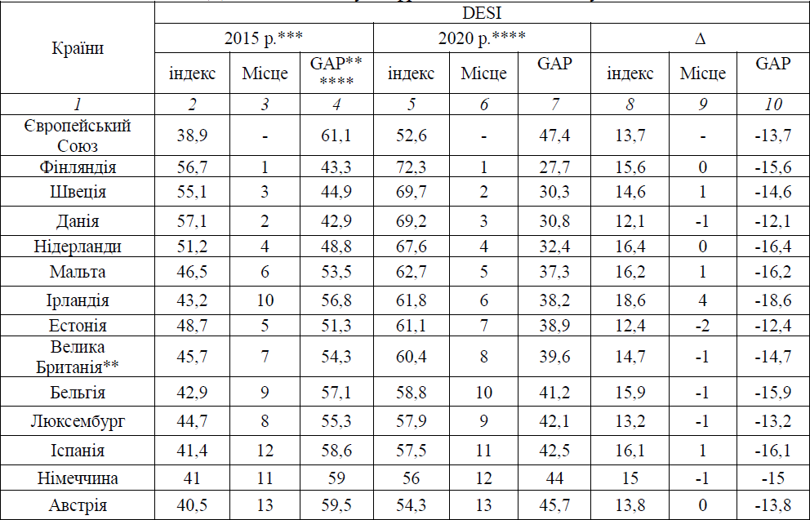

Продовження табл. 2.1

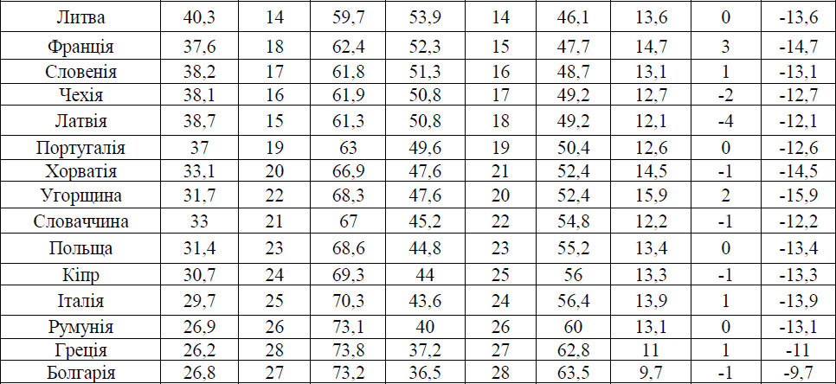

Джерело: складено за даними [15]

** Великобританія не є членом ЄС з 31.01.2020 р. (Brexit)

*** Звіти DESI 2015 засновані на даних 2014 року

****Звіти DESI 2020 засновані на даних 2019 року і оцінюють стан цифрової економіки та суспільства до пандемії коронавірусу.

***** GAP – розрив, різниця між поточним (реальним) та еталонним (бажаним) значеннями (еталонне значення – 100).

Отже, найбільш динамічно цифрові трансформації відбувалися у таких країнах, як: Ірландія, Нідерланди, Мальта, Іспанія, Угорщина, Німеччина, Фінляндія, Бельгія, найбільш повільно – Болгарія, Греція, Словаччина, Латвія, Португалія, Чехія. Отже, країни ЄС характеризуються асиметричністю результатів цифрових трансформацій.

У межах країн ЄС чітко виділяються країни-лідери розвитку цифрової економіки та суспільства, країни-аутсайдери та країни-послідовники – див. рис. 2.1.

Отже, у межах ЄС цифрові трансформації характеризуються не лише асиметричністю, а й диспропорційністю.

Найбільших успіхів країни ЄС досягнули в області оцифрування державних послуг, а також диверсифікації діяльності громадян в інтернеті (використання Інтернет), а найменших – діджиталізації бізнесу та розвитку електронної комерції, розгортання широкосмугової інфраструктури та її якість (зв’язок).

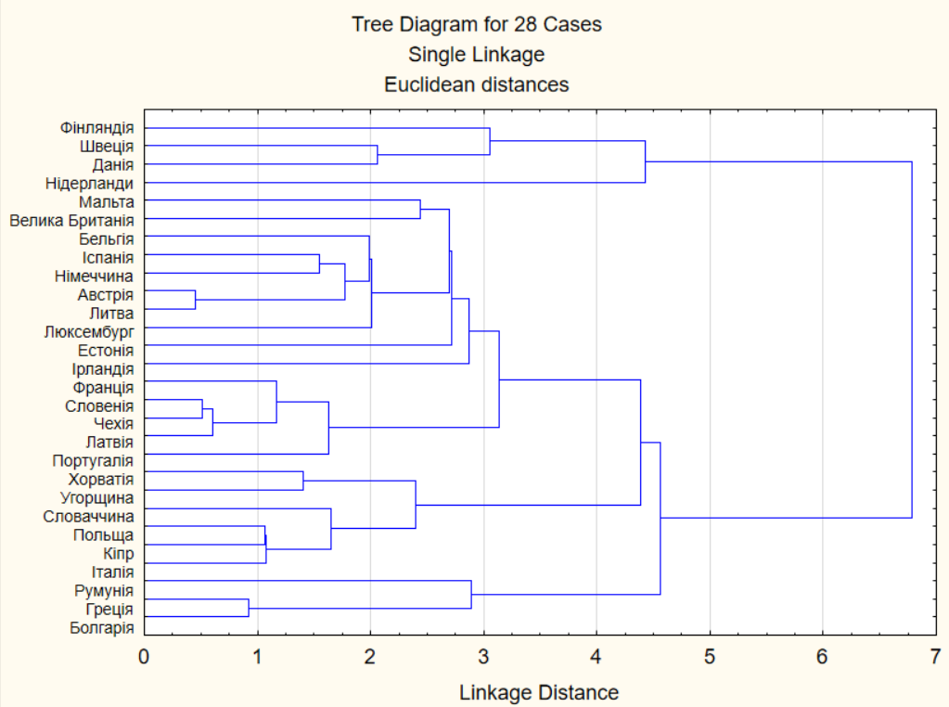

Рис. 2.1. Дендрограма близькості країн та послідовності об’єднання їх у кластери

Джерело: [36]

Серед країн ЄС найбільш динамічно цифрові трансформації здійснювали (див. табл. 2.2):

* + «Зв’язок»: Данія, Нідерланди, Бельгія, Іспанія, Німеччина, Португалія, Угорщина, Польща, Кіпр, Італія, Румунія;
  + «Людський капітал»: Швеція, Естонія;
  + «Використання Інтернету»: Ірландія, Кіпр;
  + «Інтеграція цифрових технологій»: Фінляндія, Нідерланди, Мальта, Ірландія, Бельгія;
  + «Цифрові державні послуги»: Люксембург, Франція, Чехія, Латвія, Хорватія, Угорщина, Греція.

Найменш динамічно цифрові трансформації здійснювали:

* + «Зв’язок»: Словенія, Чехія, Греція, Болгарія;
  + «Людський капітал»: Данія, Латвія, Кіпр, Італія, Греція;
  + «Використання Інтернету»: Люксембург, Естонія, Литва, Франція, Словенія, Латвія, Болгарія;
  + «Інтеграція цифрових технологій»: Хорватія, Угорщина, Словаччина,Польща, Кіпр, Італія, Румунія, Греція, Болгарія;
  + «Цифрові державні послуги»: Мальта, Португалія.

Таблиця 2.2

# GAP-аналіз складових індексу цифрової економіки та суспільства

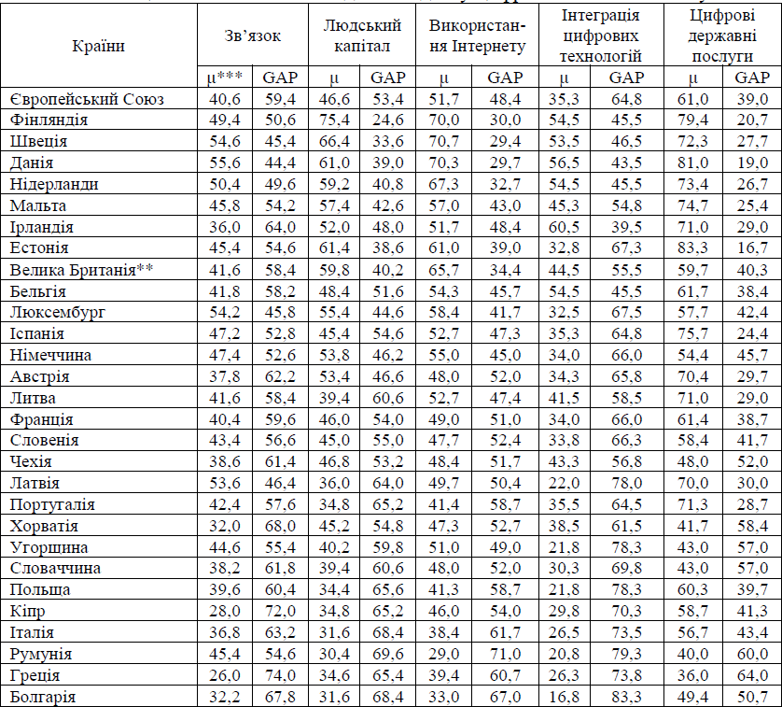

Джерело: [36; 37]

** Великобританія не є членом ЄС з 31.01.2020 р. (Brexit)

*** μ – середнє арифметичне значення показника у 2014-2019 рр.

Досвід країн ЄС демонструє в цілому стійку тенденцію збільшення швидкості працевлаштування населення працездатного віку за останні десять років (табл. 2.3). І одним із чинників цього тренду є цифровізація економіки. Водночас спостерігається поступове зростання зайнятості жінок і чоловіків у

віці 20–64. Оцифровка збільшує зайнятості молодих, але, як можна бачити з 2012 р. по 2021 р. їх частко значно не змінилась, разом із цим зросла частка тих, кому 55-64 років.

Таблиця 2.3

# Динаміка рівня зайнятості у країнах ЄС (% з всього населення)

|  |  |  |  |  |  |
| --- | --- | --- | --- | --- | --- |
| рік | Рівень зайнятих у віці 20–64 | Рівень зайнятих жінок у віці  20–64 | Рівень зайнятих чоловіків у віці 20–64 | Рівень зайнятих молодого віку (у віці 15–24) | Рівень зайнятих старшого віку (у віці 55–64) |
| 2021 | 73,1 | 67,7 | 78,5 | 32,7 | 60,5 |
| 2020 | 71,7 | 66,1 | 77,2 | 31,4 | 59,2 |
| 2019 | 72,7 | 67,1 | 78,3 | 33,5 | 58,6 |
| 2018 | 71,9 | 66,3 | 77,6 | 33,0 | 57,3 |
| 2017 | 70,9 | 65,2 | 76,5 | 32,2 | 55,6 |
| 2016 | 69,6 | 64,1 | 75,2 | 31,1 | 53,6 |
| 2015 | 68,5 | 63,0 | 74,1 | 30,4 | 51,4 |
| 2014 | 67,5 | 62,0 | 73,1 | 29,9 | 49,8 |
| 2013 | 66,8 | 61,1 | 72,4 | 29,8 | 48,0 |
| 2012 | 66,9 | 61,0 | 72,8 | 30,3 | 46,6 |

Джерело: [38]

Як правило, найвищий рівень зайнятості в цифрових країнах, таких як Нідерланди (81,7%), Швеція (80,7%), Чехія (80%), Швейцарія (81,8%),

Ісландія (81,4%), і Норвегія (80%). Насправді кожен 8 з 10 працює. Найнижчі показники зайнятості в Хорватії (68,2%), Іспанії (67,7%), Румунії (67,1%) і Греції (62,6%) [38]. З 2012 р. до 2021 р., частка найнятих в ІТ-сектор зросла на 50%, хоча частка працівників у високотехнологічній сфері ЄС була низькою. У 2021 році в середньому було 4,5%, але в деяких країнах (Швеція, Нідерланди, Естонія) 7-8% [38].

Як зазначалося раніше, цифровізація створює сприятливі умови на нові форми працевлаштування. Зокрема, цифрова трансформація в європейській економіці перетворила регіон у провідний центр фрілансерства. Середній вік європейського фрілансера 35-45 років, і існує значний гендерний дисбаланс у цьому виді зайнятості (табл. 2.4). В основному фріланс поширений у сферах великих даних, дизайні, комунікаціях, маркетингу, бізнес-консалтингу (табл. 2.5).

Таблиця 2.4

# Середній вік фрілансерів в окремих країнах ЄС

|  |  |  |  |  |
| --- | --- | --- | --- | --- |
| **Країна** | **Середній вік** | **Частка від чоловіки** | **Частка від жінки** | **Частка задоволених фрілансерів** |
| Франція | 37 | 55 | 45 | 84 |
| Німеччина | 45 | 74 | 26 | 84 |
| Іспанія | 40 | 66 | 34 | 74 |

Джерело: [39]

Таблиця 2.5

# Розподіл фрілансерів за видам діяльності в окремих країнах ЄС

|  |  |  |  |  |  |
| --- | --- | --- | --- | --- | --- |
| **Країна** | **ІТ і великі даних** | **Фото, звук і графічний дизайн** | **Комунікації та маркетинг** | **Проєкт- менеджмент** | **Бізнес консалтинг** |
| Франція | 29 | 29 | 23 | 7 | 5 |
| Німеччина | 24 | 19 | 14 | 8 | 18 |
| Іспанія | 27 | 37 | 21 | 4 | 6 |

Джерело: [39]

Цифрове середовище створює сприятливі умови для задоволення потреб людини; покращує грамотність і освіту, що, в свою чергу, підвищує якість життя та комфорт. Перш за все, це зумовлює основну перевагу цифровізації – швидке поширення і споживання інформації. У 2020 році європейський інформаційний ринок становив 80 млн. євро, американський – 210 млн. дол. США [40]. Все більше і більше людей з різних соціальних верств отримують доступ до інформаційного ринку і можливість використовувати дані в особистих і професійних цілях. У той же самий час, створені користувачами веб-сайти, соціальні мережі відіграють значну роль у підвищенні прозорості та подолання асиметрії інформації. У жовтні 2021 року кількість користувачів світових соціальних ЗМІ перевищила 4,5 млрд осіб [41]. Сьогодні соціальні мережі – це не тільки новий спосіб спілкування, a й доступу до інформації через блоги, форуми, подкасти, а також формування громадської думки, це віртуальне суспільство з новим світоглядом, свідомістю та можливості.

Таким чином, інформація та нові технології збільшують потреби

людини на полегшення доступу до споживчих ринків, як на комерційному, так і урядовому рівні. У 2020 році розмір глобального інтернет-ринку речей склав майже 309 млрд. дол. США. Доля європейського ринку становила до 20%) [41, с. 33]. Люди все частіше насолоджуються перевагами електронної комерції, в тому числі широкою пропозицією продуктів, їх доступністю та дешевизною, максимальною відповідністю потребам споживачів, зручністю покупок і багато іншого. Також розвитку електронної комерції сприяла швидка інтеграція бізнес-сектору. Наприклад, у 2020 році кожна з п’ятих європейських компаній здійснювала інтернет-продажі, які становили 18–20% загального товарообігу [40, с. 64]. До 2025 р. частка інтернет-користувачів в Європі, які роблять покупки онлайн, зросте до 90%. Так само Інтернет послуги є більше доступними і менш дорогими для споживачів.

Крім того, діапазон цих послуг розширюється (інформаційний, адміністративні, навчальні, фінансові, медичні, розваги), рівень і швидкість обслуговування росте [40, с. 83]. Це сприяє покращенню загальної якості життя та комфорту. З іншого боку, цифрові технології отримують можливість маніпулювати людською свідомістю, «нав’язуючи» нові потреби та «примушуючи» їх до споживати. В Інтернет споживанні є значний ризик збереження конфіденційності інформації (особистої та фінансової), витік і втрата даних, кіберзлочинність. Зокрема, в 2015 рік, 19% з європейський Інтернет користувачів відмовився купити онлайн найменше один раз через загрозу даних безпеки [39, с. 17]. До 2025 року цей показник буде зменшено до 10%. Однак, проблема є складною у результаті низького рівня контролю, оскільки фактично весь цифровий світ контролюють приватні компанії, для яких інформаційна безпека не є пріоритетом.

Важливим наслідком цифровізації є збільшення грамотності та освіти населення. Цифрові технології роблять послуги навчання більш доступними. Це включає в себе формальну освіти в іноземних навчальних закладах, що можливо завдяки дистанційному навчанню, неформальній освіті через різні цифрові платформи (Coursera, LinkedIn Learning, SkillShare, Udemy),

популярність яких зростає з кожним роком. У наші дні цифрові компетенції людини є дуже важливими. Наприклад, у 2020 році лише 30% європейців опанували високий рівень цифровий навички, і 56% мали тільки одну основну [38, с. 18]. У контексті цифрової трансформації 52% працівників у секторі промисловості ЄС у 2020 році потребують підвищення рівня цифрової грамотності [39, с. 9]. Низький середній рівень цифрових знань і навичок пов'язаний з розвитком цифровізації у соціальній, культурній, навчальній сферах.

Існує загроза цифрового розриву – нерівний доступ людини та можливості професійного розвитку через брак навичок, нерівний доступ до комп'ютеру, телекомунікації, цифрових технологій [43, с. 283]. У свою чергу, це може бути фактором розриву між поколіннями, соціальними групами, і створювати протиріччя і, як результат, сповільнювати продуктивність.

Разом із освітніми послугами цифровізація робить більше доступний медичний догляд для людей. Розвиток цифрових технологій відіграє важливу роль в автоматизації та оптимізації всіх аспектів догляду за здоров'ям, у тому числі обміну інформацією між лікарем і пацієнтом, призначення лікування, діагностика та моніторинг захворювань, зниження вартості медичних послуг тощо [44, с. 116]. В той же час, незалежно від географічного положення і соціального статусу, покращується якість медичних послуг та їх доступність. У 2018 році лише 18% європейців користувалися системою цифрової медицини. До 2025 р. очікується, що показник буде зростати і досягне рівня 30% [39, с. 19]. Але в цій сфері існує загроза цифрового розриву дотримання конфіденційності інформації.

Цифрові зміни підвищують доступність різноманітних державних послуг через системи електронного урядування, що загалом покращує системи соціального захисту і безпеки. Зокрема, в ЄС у 2020 році 64% Інтернет-користувачів взаємодіяли з урядовими установами в Інтернеті порівняно з 58% в 2015 рік. У той же час, на сьогодні в ЄС зі 100% адміністративних послуг 75% оцифровано для фізичних осіб, а 84% – для

підприємств [38, с. 18]. Загальна частка користувачів електронного уряду в ЄС буде збільшена до 75% у 2025 рік. Разом із цим ризиками розвитку системи електронного уряду є зниження соціальної довіри, погіршення соціального захисту тощо. Цифрові системи зменшують соціальні витрати, а цифрові дані є основою для «відстеження» громадян, що загалом визначальним фактором порушення прав людини на державному рівні [29, с. 33, 38].

Що стосується соціальної комунікації, то тут є позитивні і негативні ефекти. Зокрема, в частині цифрової трансформації доступ до інформації розширюється, що підвищує прозорість її споживання; дистанційні технології та соціальні мережі створюють умови для кращої взаємодія і інтеграції людей. Проявляються проблеми зростаючої цифрової залежності та цифрового аутизму. Середня людина, яка інтегрується в технологічний світ, має ознаки інтернет-залежності. Зокрема, згідно з дослідженням за даними eMarketer (2017), американці витрачають у середньому п’ять з половиною годин на день на цифрові носії. За даними англійської розвідки, користувачі перевіряють свої мобільні телефони 221 раз на день або кожні 4,3 хвилини [45, с. 24]. Інтенсивне використання цифрових технологій і звикання можуть призвести до цифрового аутизму – порушення соціальних і психологічних навичків, зменшення розумової діяльності і основних інтелектуальних навичок (відсутність письма і практика читання, порушений критичне і системне мислення) тощо.

# Розвиток єдиного цифрового ринку в європейських кранах

Європейські уряди визначають цифровізацію як основу соціально- економічного прогресу та реалізації національних стратегій і політики цифрових змін. Проте вже не один десяток років європейська Комісія, як керівна установа ЄС, працювала над тим, щоб розробити та реалізувати спільну цифрову стратегію для країн-членів, цілі якої створити єдиний

інтегрований цифровий ринок.

Стратегія цифровізації ЄС має на меті максимізувати переваги цього процесу для людей і компаній, забезпечуючи цифровий суверенітет країн, а також створити основу для систематичного та стійкого економічного зростання на основі штучного інтелекту, великих даних, інноваційних технологій. Донедавна деякі громадяни та підприємства в ЄС мали низку перешкод для використання онлайн-інструментів та послуг: споживачі мали обмежений доступ до певних товарів і послуг; підприємства не могли отримати повний переваги з цифровізація для співробітництво [39]. Тому створення єдиного цифрового ринку дозволить відкрити нові можливості для громадян і підприємств щодо усунення ключових відмінностей між світом онлайн і офлайн, а також усунення перешкод для транскордонної онлайн- діяльності. Ринкова політика в умовах цифровізації має на меті забезпечити більшу інтеграцію суспільства в в цифрове середовище.

Єдиний цифровий ринок ЄС включає такі елементи як електронна комерція, цифровий маркетинг, і електронні спілкування система [46]. Інший підхід, в Європа цифровий ринок – це цілісна економічна концепція з створення відкритого ринку-середовища для купівля і продажу товарів і послуг, бізнес спілкування, і співробітництво. Центральною категорією відповідно до цієї концепції є інформація. Єдиний цифровий ринок формується і розвивається на основі таких принципів, як економічна свобода; конкуренція; захист прав споживачів; висока конфіденційність персональних даних. Єдиний цифровий ринок є одним з найбільших досягнень ЄС.

Ця програма руйнує кордони між країнами, дозволяючи людям вільний доступ бізнесу, товарів, послуг, капіталу [47, с. 50]. Також, це сприяє економічному зростанню і збільшує ефективність економічної діяльності, поліпшує середній рівень якості життя, соціальні стандарти в ЄС.

Побудова моделі єдиного цифрового ринку ЄС проводився в кілька етапів:

1. У 2010 році була прийнята стратегія соціально-економічної розробки

«Європа 2020», яка передбачала реалізацію деяких ініціатив, зокрема

«Цифровий порядок денний для Європи». Основа цієї ініціативи було формування єдиного цифрового ринку, що забезпечує сумісність ІТ- обладнання та програм, посилення безпеки Інтернет користувачів, збільшення цифрової грамотності, представляючи високу швидкість Інтернету, а також проведення спільних досліджень у сфері ІТ та інновацій [48, с. 183–184].

1. У 2015 році прийняли і почали впроваджувати єдину стратегію цифрового ринку. Сформовано пакет законодавчих ініціатив, які спрямовані на збільшити в потенціал цифрової економіки, масштаб цифрового спілкування, спрощення доступу до можливості Інтернету.
2. У 2019 р. розширена стратегія єдиного цифрового ринку розроблення прийнято до 2024 року. Пріоритетами третього етапу є розвиток системи штучного інтелекту, інноваційного впровадження технологій, захист навколишнього середовища та глибокі інтеграція цифрових технологій країн ЄС.

Відповідно до плану цифровізації ЄС [49] основними соціальними та економічними цілями формування єдиного цифрового ринку є:

* розширення мережевого спілкування та співпраці між індивідами та підприємства різні країни;
* створення єдиної європейської цифрової зони та зміцнення цифрового суверенітету ЄС, що передбачає «розумну» політику в сфера інновацій, дослідження, технології та великий дані;
* гармонізація інституційно-правових засад створення інтегрованого Інтернет-середовища та посилення кіберстійкості, щоб забезпечити захист суспільство;
* розвиток єдиної європейської бази даних (інтегрований хмара обслуговування);
* перетворення Європа в глобальний цифровий хаб;

- заохочення до ширшого використання штучного інтелекту та його

інноваційне (обмежене) регулювання;

* у розвитку і далі використовувати технології в економіці та суспільстві.

Модель єдиного цифрового ринку ЄС включає три елементи:

1. «Доступ»: збільшує доступ споживачів і підприємств до ринку товарів і послуги на основі розширення транскордонної електронної комерції, нівелювання географічних кордонів, зміцнення захисту онлайн споживачів.
2. «Середовище»: забезпечує створення відповідних умов для розширення цифрових платформи, інтенсифікація з онлайн-торгівля послугами (електронна освіта, електронна медицина, електронний уряд) та розвиток високошвидкісної, безпечної та надійної цифрової інфраструктури зміцнюючи кібербезпеку, конфіденційність і особисті дані захист, і мінімізація Інтернет-шахрайство і зловживання, тощо
3. «Економіка і Суспільство»: максимізація переваги цифрових змін, що забезпечить макроекономічне зростання, посилення конкурентоспроможності країни на міжнародній арені, формування економіки даних, активізація бізнесу і зайнятості, людський розвиток, і соціальні прогрес.

Кожен з цих «стовпів» з в Європа цифровий неодружений ринку модель включає в себе інший цілі і напрямки в умови з соціально-економічні прогрес (табл. 2.6).

Загалом, сфера електронної комерції є одним із основних механізмів для інтеграції суспільства в цифрове середовище. Серед деяких Європейських країн, частка онлайн-покупців у загальній кількості Інтернет користувачів в 2020 рік лідером була Велика Британія (92%), Нідерланди (91%), Данія і Швейцарія (по 90%), Німеччина та Норвегія (по 87%) [50]. При цьому переважали користувачі, які зробили онлайн-покупки 1–2 разів на місяць (табл. 2.7).

Таблиця 2.6

# Перспективні напрямки і соціально-економічні досягнення політики єдиного цифрового ринку в ЄС

|  |  |  |
| --- | --- | --- |
| «стовпи»  політики | Напрямки реалізації | Соціально-економічні цілі та  перспективи досягнення |
| Доступність | * відкритість онлайн ринків товарів і послуги; * розвиток телекомунікацій; * масштабування електронної комерції; * вступ в «Єдине вікно» обслуговування; * припинення невиправданих геоблокувань; * регулювання електронної комерція; * ефективність і наявність системи доставки товару; * антимонопольна політика та захист конкуренції щодо електронної комерції; * модернізація системи авторського права | * полегшення доступу суспільства до ринків та інформації; * скорочення адміністративного тягаря для бізнесу; * процвітання транскордонного економічне співробітництво у взаємодії людей і бізнесу; * забезпечення прозорості електронних ділових договорів та комунікацій; * поліпшення політики ціноутворення, оптимізація процесів з продажу; * розвиток ярмарок та конкурентних споживацьких ринків; * скорочення порушень у творчості та культурі, обмеження щодо плагіату; * покращення доступу до транскордонних розповсюдження телебачення та радіо програм. |
| Навколишнє середовище | розвиток Європейського кодексу електронних комунікацій;  розвиток 5-го бездротове покоління технологій;  реструктуризація аудіовізуальних ЗМІ;  поширення цифрових платформ. | поглиблення інтеграції середньостатистичного європейця в системи цифрових технологій;  збільшити інтенсивність і швидкість Інтернет підключення;  розширити кордони і проникнення європейських ЗМІ;  підвищення рівня прозорості онлайн- комунікацій та зменшення незаконного  змісту Інтернету. |
| Економіка і суспільства | * адресні бар'єри в європейський економіці даних; * покращення стандартів і сумісності цифрових взаємодій; * створення цифрового суспільства. | підвищення соціальної довіри до мережі та економіки даних;  забезпечення вільного пересування неособистих даних;  мінімізація прав невизначеності в економіці даних;   високі стандарти та сумісність цифрових ринків у сфері освіта, охороні здоров’я, транспорті;  подолання цифрового розриву та проблема цифрового включення |

Таблиця 2.7

# Частота онлайн покупок в ЄС і Великобританії у 2020 рік, %

|  |  |  |  |
| --- | --- | --- | --- |
| Країна | 1-2 рази в місяць | 3-5 разів в місяць | 6 разів і  більше в місяць |
| Австрія | 15 | 23 | 23 |
| Бельгія | 28 | 24 | 8 |
| Болгарія | 13 | 7 | 2 |
| Хорватія | 14 | 19 | 19 |
| Республіка з Кіпр | 7 | 13 | 14 |
| чеська Республіка | 20 | 26 | 20 |
| Данія | 22 | 27 | 26 |
| Естонія | 19 | 22 | 22 |
| Фінляндія | 20 | 25 | 16 |
| Франція | 18 | 25 | 22 |
| Німеччина | 19 | 28 | 32 |
| Греція | 19 | 15 | 15 |
| Угорщина | 25 | 19 | 13 |
| Ірландія | 18 | 17 | 26 |
| Італія | 16 | 11 | 6 |
| Латвія | 21 | 13 | 9 |
| Литва | 20 | 18 | 11 |
| Люксембург | 19 | 24 | 27 |
| Мальта | 15 | 21 | 27 |
| Нідерланди | 25 | 28 | 29 |
| Польща | 18 | 21 | 16 |
| Португалія | 14 | 16 | 14 |
| Румунія | 14 | 10 | 2 |
| Словаччина | 22 | 18 | 12 |
| Словенія | 30 | 18 | 11 |
| Іспанія | 24 | 17 | 16 |
| Швеція | 20 | 29 | 25 |
| Велика Британія | 13 | 25 | 47 |

Джерело: [40]

В ЄС частота онлайн-покупок становила один-два рази 20%, три-п'ять разів – 21%, шість разів, і більше – ніж 18%. Що стосується географічної структури онлайн-магазинів, то в ЄС 90% було куплено в національних інтернет-магазинах, 30% – в інших магазинах країни ЄС, а 21% – на сайтах продавців з інших країн (за межами ЄС). Аналіз товарної структури інтернет- магазину показує, що, в основному, користувачі Інтернету в ЄС за три місяці 2020 р замовив одяг (63%), фільм продуктів (31%), меблі, побутові товари та садівництво (29%), ресторанне харчування та громадське харчування (28%), друк книги, журнали, газети (27%), комп'ютери, телефони і аксесуари (26%),

косметика, краса продуктів (26%), музика (25%), медичні препарати (23%),

спортивні товарів (21%) [40].

У 2020–2021 рр. в основному онлайн покупці купували через Інтернет сайти, менше часто – мобільні додатки. Також активна комерція у соціальних мережах, серед яких найбільший попит має Facebook, Instagram, Twitter, і Pinterest. В якості засобів дистанційного спілкування використовували телефон (90% з замовлення), електронну пошту (74%), контактну форму компанії (66%), чат (47%), факс (8%) [40]. Європейський бізнес інтегрується активно в поле електронної комерції разом з громадянами. Підприємства створюють веб-сайти і мобільні додатки для продажу продуктів і використовують штучний інтелект і IT технології для внутрішнього управління, виробництва, комерційної діяльності (табл. 2.8).

Таблиця 2.8

# Бізнес діяльність в електронній комерції в ЄС (%, в 2020)

|  |  |  |
| --- | --- | --- |
| **Тип інтеграції в електронна комерція** | **Компанії з вгору до 249 працівників** | **Компанії с більше ніж 250 працівників** |
| Компанії з онлайн продажу через  веб-сайти | 20 | 43 |
| Компанії з продажами через мобільні програми і електронні платформи | 17 | 28 |
| Компанії що використовують IT для  обробки даних | 2 | 11 |
| Роботизовані компанії | 2 | 11 |
| Компанії з чат послугами | 2 | 6 |
| Компанії, які використовують штучний  інтелект | 6 | 17 |

Джерело: [50]

Сфера торгівлі забезпечує від 25% до 30% працевлаштування європейців. Отже, розвиток електронної комерції як наслідок формування єдиного цифрового ринку ЄС може збільшити зайнятість, соціальні безпека, і якість життя.

Загалом, з економічної точки зору електронна комерція як елемент і наслідок формування єдиного цифрового ринку ЄС створює багато переваг як для людей (споживачів), так і для компаній (виробники), що наведено в таблиці 2.9.

Таблиця 2.9

# Переваги електронної комерції для учасників ринку

|  |  |
| --- | --- |
| **Виробник/Продавець** | **Споживач/Покупець** |
| Трансакційні витрати зменшуються завдяки віддаленій кооперації та доставці продукту | Споживчий вибір розширюється, доступ до диверсифікованих ринків легше. |
| Продуктивність праці та економічна ефективність зростає | Зменшується вартість процесів купівлі і продажу |
| Можливість доступу до нових Ринків минаючи кордон | Доступ до в інформації про  ціни, характеристики товару та відгуки. |
| Існує гендерна рівність у сфері підприємництва | Більш зручні та комфортні операції з купівлі та отримання продуктів |
| Управління виробництвом легше | Взаємодія між споживачів і виробників є відкритою |
| Є можливість уникнути торговельне посередництво та встановити прямий контакти зі  споживачем | Зрозумілі та відкриті процеси купівлі та продажу |
| Є сприятливі конкурентні умови та зручність  маркетингових досліджень | Є можливість конфіденційної покупки |

У той же час варто відзначити і деякі недоліки електронної комерції, як для виробників, так і для споживачів. Зокрема, є ризики для продавця щодо витрати конкурентоспроможності, зростання витрат на формування і належне забезпечення IT інфраструктури, збільшення ймовірності порушення прав інтелектуальної власності, а також невизначеність і складність фінансової звітності. Як для в покупця негативним аспектом з електронної комерції є висока ймовірність шахрайства, ризик отримати неякісну продукцію та втратити конфіденційність персональних даних, складність повернення або обміну товару та інше.

# Оцінка впливу цифровізації на соціально-економічний розвиток країн ЄС

Цифрова трансформація економіки має багато наслідків, які безпосередньо або опосередковано впливають на інший сфери людського існування. Для аналізу цього розглянемо два найбільш відомих рейтинги: світовий рейтинг цифрової конкурентоспроможності (WDCI) та Індекс цифровізації економіки і суспільства (DESI).

IMD World Digital Competitiveness Ranking (WDCR) забезпечує аналіз і ранжування країн за ступенем спроможності та готовність економік досліджувати та впроваджувати цифрові технології як інструмент перетворення бізнесу, уряду, суспільства [51].

The Digital Economy and Society Index (DESI) – власний індекс ЄС. Це композитний індекс, що підсумовує різні індикатори цифрового розвитку та відстежує еволюцію ЄС у термінах цифрової економічної трансформації, особливо рівня інтеграції цифрових технологій в бізнесі та владу. [52].

Спочатку проаналізуємо рейтингові позиції країн ЄС за рівнем цифрової економіки на основі цих двох рейтингів – європейський і міжнародний підходи (табл. 2.10).

Очевидно, як європейські, так і світові рейтинги показують, що Данія, Фінляндія, Швеція, і Нідерланди – це чотири країни з найвищим рейтингом цифровізації. Істотні відмінності в рейтингах були виявлені для ряду інших країн ЄС. Мальта має шосте місце за європейським стандартом і дванадцяте за міжнародним стандартом; Іспанія посідає дев'яте і шістнадцяте місця відповідно; Хорватія – дев'ятнадцяту і двадцять сьому позицію; Польща – двадцять четверту і п'ятнадцяту позиції. Різниця визначається особливостями методики розрахунку рейтингів.

Таблиця 2.10

# Рейтинг країн ЄС за DESI та WDCR

|  |  |  |  |  |
| --- | --- | --- | --- | --- |
| Країна | Індекс цифрової економіка та суспільство (DESI) | | IMD світовий Рейтинг цифрової  конкурентоспроможності (WDCR) | |
| Номер | Рейтинг  положення | Номер | Рейтинг  позиція* |
| Данія | 70,06 | 1 | 96,00 | 1 |
| Фінляндія | 67,15 | 2 | 91,10 | 4 |
| Швеція | 66,10 | 3 | 95,10 | 2 |
| Нідерланди | 65,15 | 4 | 92,60 | 3 |
| Ірландія | 60,28 | 5 | 79,20 | 7 |
| Мальта | 59,56 | 6 | 73,00 | 12 |
| Естонія | 59,42 | 7 | 78,00 | 8 |
| Люксембург | 58,98 | 8 | 73,30 | 11 |
| Іспанія | 57,45 | 9 | 69,00 | 16 |
| Австрія | 56,87 | 10 | 83,10 | 5 |

|  |  |  |  |  |
| --- | --- | --- | --- | --- |
| Німеччина | 54,07 | 11 | 81,10 | 6 |
| Бельгія | 53,70 | 12 | 77,00 | 9 |
| Словенія | 52,83 | 13 | 69,50 | 14 |
| Литва | 51,78 | 14 | 72,90 | 13 |
| Франція | 50,63 | 15 | 77,00 | 10 |
| Португалія | 49,90 | 16 | 66,50 | 18 |
| Латвія | 49,48 | 17 | 65,50 | 19 |
| чеська Республіка | 47,36 | 18 | 67,50 | 17 |
| Хорватія | 46,02 | 19 | 52,00 | 27 |
| Італія | 45,53 | 20 | 60,90 | 21 |
| Республіка з Кіпр | 43,46 | 21 | 61,70 | 20 |
| Словаччина | 43,21 | 22 | 53,30 | 26 |
| Угорщина | 41,23 | 23 | 55,90 | 24 |
| Польща | 41,00 | 24 | 69,20 | 15 |
| Греція | 37,31 | 25 | 56,20 | 23 |
| Болгарія | 36,83 | 26 | 56,30 | 22 |
| Румунія | 32,87 | 27 | 53,70 | 25 |

Джерело: складено за даними [51; 54]

DESI є найважливішим індексом цифровізації для ЄС країни. Одним із основних елементів DESI є людський капітал, який складається з п'яти індикаторів, які враховують навички, необхідні для використання цифрових переваг суспільства. Що стосується людського капіталу, то з 2019 року по 2020 рік частка людей%, які мають базові цифрові навички, зросла (з 55% до 58%). Водночас значна частина суспільства ЄС не має базових навичок.

Найвищий рівень цифрового розвитку людського капіталу в Фінляндії, Швеції, Естонії; найнижчий серед країн ЄС в Болгарії, Румунії та Італії. Аналітики відзначають дефіцит IT професіоналів на ринку праці ЄС [53].

Важливим компонентом для визначальний DESI є наявність цифрових навичок у населення та випускників. Відповідно до DESI у 2020 році лідером розвитку цифрових технологій є Бельгія, Нідерланди, Люксембург, Данія, Фінляндія, Швеція, Велика Британія, Ірландія, Естонія, Австрії.

Відповідно до DESI [54] частка домогосподарств, охоплених цифровими мережами нового покоління, зросла (з 83% до 86% у 2020 році). Як і останні два роки відбулося значне збільшення доступу домогосподарств до мережі фіксованого широкосмугового доступу: від 15% до 26%. 4G покриває майже все населення ЄС (96%), але 5G є досі низький (25%). Більшість розвинених країни ЄС за рівнем цифрової готовності мають великі

інформаційні та комунікаційні можливості. Зокрема, Фінляндія, Німеччина, Угорщина, Італія Данія, Швеція, Люксембург має найвищий рівень цифрового доступу в ЄС. Найнижчий рівень в Болгарії, Республіці Кіпр, Греції.

В ЄС зростає кількість користувачів Інтернету. 85% громадян ЄС мають доступ до Інтернету та користуються ним. За останні п'ять років кількість зросла на 10% через суспільний інтерес до Інтернету. Найбільше користувачів Інтернету у таких країнах, як Фінляндія, Швеція, Нідерланди. Однак існує цифрові диференціація між країнами ЄС, яка в майбутньому може стати фактором поглиблення соціально-економічної нерівності громадян ЄС.

У країнах ЄС цифровий технології активно інтегруються підприємствами залежно від розміру компанії, галузі та держава-член. У 2019 році 38,5% великих компаній покладалися на передові послуги хмарних обчислень, а 32,7% використовували рішення на основі великих даних. Переважна більшість малих і середніх підприємств використовують цифрові інструменти: 17% малих і середніх підприємств користувалися хмарними сервісами, 12% використовували великі дані. Згідно зі звітом DESI 2020, лише 17,5% з маленький і середнього розміру підприємств продають свої продукти через в Інтернет (на 1,4% більше, ніж у 2016 р.) [54]. Ірландії, Фінляндії та Бельгії є лідерами цифрової інтеграції.

Ефективний електронний уряд також позитивно впливає на більшість секторів економіки і спрощує і пришвидшує різні адміністративні процедури. Динамічний розвиток цифрових технологій в ЄС ставить перед суспільством нові виклики сектора. Згідно зі звітом DESI 2020, кількість людей, які використовують послуги електронного уряду в 2019 рік збільшилися від 58% до 67% [54].

Однією з цілей ЄС у розвитку цифровізації є подолання «цифрового розриву» між країнами. Цифровий розрив – це різниця в можливості людей або груп отримати доступ до Інтернету і цифрових технологій. Однак

цифрова диференціація серед країни ЄС існує (рис. 2.1).

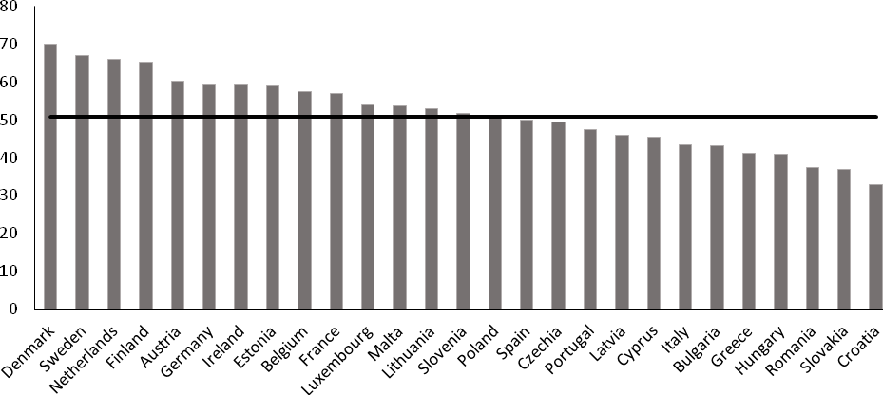

році

Рис. 2.1. Розподіл країн ЄС відносно середній значення DESI у 2020 Джерело: [54]

Різниця між лідером (Данія) і аутсайдером (Румунія) більше ніж 1,2 рази. Фактично, у 2020 році половина країн-членів ЄС (13 країн) мають позиції нижче середнього.

Дослідимо показники соціально-економічного розвитку ЄС (табл. 2.11) і порівняємо їх з рейтингами цифрової економіки.

Таблиця 2.11

# Рейтинги країн ЄС за основними індексами

|  |  |  |  |  |  |  |
| --- | --- | --- | --- | --- | --- | --- |
| Країна | ВНД (PPP) на душу  населення | | Людина  розвиток Індекс | | Соціальний Прогрес  Індекс | |
| Номер | Позиція | Номер | Позиція | Номер | Позиція |
| Люксембург | 72,7 | 1 | 0,94 | 9 | 92,2 | 8 |
| Ірландія | 68,4 | 2 | 0,94 | 1 | 92,3 | 6 |
| Данія | 58,7 | 3 | 0,95 | 4 | 91,2 | 2 |
| Нідерланди | 57,7 | 4 | 0,94 | 6 | 90,6 | 4 |
| Австрія | 56,2 | 5 | 0,96 | 10 | 89,5 | 7 |
| Німеччина | 55,3 | 6 | 0,90 | 3 | 85,2 | 5 |
| Швеція | 54,5 | 7 | 0,89 | 2 | 87,4 | 3 |
| Бельгія | 52,1 | 8 | 0,92 | 8 | 88,8 | 9 |
| Фінляндія | 48,5 | 9 | 0,90 | 5 | 87,6 | 1 |
| Франція | 47,2 | 10 | 0,92 | 14 | 89,4 | 10 |
| Італія | 42,8 | 11 | 0,95 | 7 | 90,3 | 14 |

|  |  |  |  |  |  |  |
| --- | --- | --- | --- | --- | --- | --- |
| Іспанія | 41,0 | 12 | 0,93 | 13 | 88,7 | 11 |
| Мальта | 39,6 | 13 | 0,92 | 12 | 85,8 | 18 |
| Литва | 38,2 | 14 | 0,88 | 20 | 85,6 | 17 |
| Республіка  Кіпр | 38,2 | 15 | 0,90 | 18 | 88,2 | 19 |
| Словенія | 38,1 | 16 | 0,86 | 11 | 86,0 | 16 |
| Чеська  Республіка | 38,1 | 17 | 0,87 | 15 | 83,4 | 13 |
| Естонія | 36,0 | 18 | 0,90 | 16 | 86,6 | 12 |
| Португалія | 34,0 | 19 | 0,85 | 23 | 82,8 | 15 |
| Словаччина | 32,1 | 20 | 0,89 | 25 | 86,6 | 21 |
| Польща | 31,6 | 21 | 0,89 | 21 | 85,0 | 23 |
| Угорщина | 31,3 | 22 | 0,86 | 24 | 83,7 | 25 |
| Латвія | 30,3 | 23 | 0,85 | 22 | 80,2 | 22 |
| Греція | 30,2 | 24 | 0,88 | 19 | 83,1 | 20 |
| Румунія | 29,5 | 25 | 0,89 | 17 | 84,4 | 27 |
| Хорватія | 28,1 | 26 | 0,82 | 26 | 78,8 | 24 |
| Болгарія | 23,3 | 27 | 0,94 | 27 | 78,4 | 26 |

Джерело: складено за даними [55; 56]

Хоча обрані показники соціально-економічного і цифрового розвитку відрізняються методологічними підходами до розрахунку, перші дев'ять країн у рейтингах ті самі країни (табл. 2.11). Менше розбіжностей у рейтингу країни щодо ВНД на душу населення та Індексу Соціального Прогресу. І більш значні відмінності спостерігаються при порівнянні Індексу людського розвитку. Очевидно, причина такої ситуації в тому, що методологія його обчислення інтегрує виміри стандартів життя, грамотності, освіченості та довголіття, які визначаються основні характеристики людського потенціалу, а Індекс Соціального Прогресу ідентифікує екологічні та соціальні потреби.

Отже, за результатами регресійного аналізу між індексами цифрової економіки WDCR і ДЕSІ та ВНД на душу населення, Індексом людського розвитку, Індексом Соціального прогресу виявлено наступні залежності:

1. виявлено значимий прямий зв'язок WDCR і ДЕSІ та ВНД на душу населення.

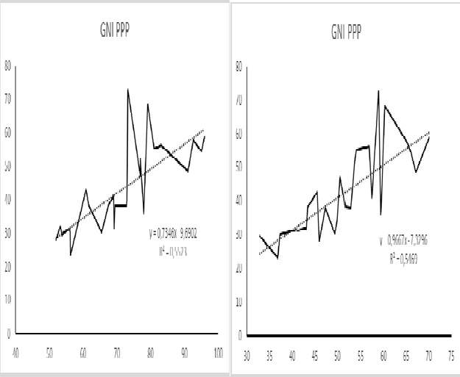

а) б)

Рис. 2.2. Залежність між індексами цифрової економіки (а – WDCR; b – ДЕSІ) і ВНД на душу населення

1. 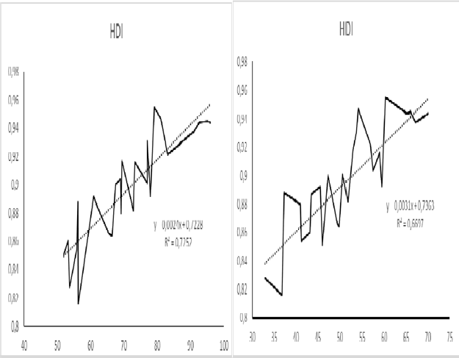виявлено значимий прямий зв'язок WDCR і ДЕSІ та Індексом людського розвитку.

а) б)

Рис. 2.3. Залежність між індексами цифрової економіки (а – WDCR; б – DESI) та Індексом людського розвитку

1. виявлено значимий прямий зв'язок WDCR і ДЕSІ та Індексом соціального прогресу.

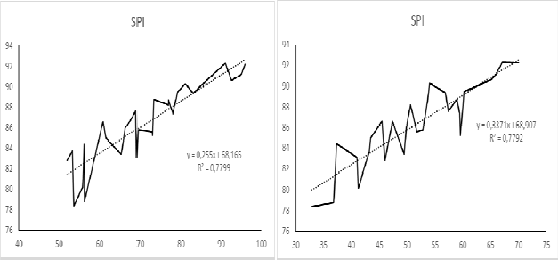

а) б)

Рис. 2.4. Залежність між індексами цифрової економіки (а – WDCR; б – DESI) та Індексом соціального прогресу

Результати регресійного аналізу представлені в табл. 2.11.

Таблиця 1.2.11

# Результати парної регресії

|  |  |  |  |  |  |  |  |  |
| --- | --- | --- | --- | --- | --- | --- | --- | --- |
| Залежна зміна | r | R 2 | СкоригованийR 2 | Стандартна оцінка  помилка | F  факт | F  тест | р | Стандартна помилка |
| Незалежний змінна WDCR | | | | | | | | |
| ВНД (РРР) | 0,7431 | 0,5523 | 0,6808 | 0,0234 | 66,03 | 4,03 | 0,0000 | 6,0205 |
| HDI | 0,8516 | 0,7252 | 0,7143 | 0,0200 | 82,8 | 4,03 | 0,0000 | 0,0100 |
| SPI | 0,8831 | 0,7799 | 0,8209 | 0,0234 | 34,04 | 4,03 | 0,0001 | 0,0076 |
| Незалежний змінна ДЕЗІ | | | | | | | | |
| ВНД (РРР) | 0,7395 | 0,5469 | 0,6023 | 0,0219 | 8,08 | 4,03 | 0,0000 | 5,0034 |
| HDI | 0,8184 | 0,6697 | 0,7596 | 0,0344 | 75,06 | 4,03 | 0,0000 | 0,0202 |
| SPI | 0,8827 | 0,7792 | 0,8302 | 0,0243 | 31,77 | 4,03 | 0,0000 | 0,0044 |

Серед усіх показників ВНД на душу населення країн ЄС менше залежить від цифрової економіки. Очевидно, обидві відповідні парні регресії (WDCR / GNI (PPP) і DESI / GNI (PPP) показують помітний прямий зв'язок (коефіцієнт кореляції r = 0,74). R2=0,7.

Співвідношення між залежною «Індекс людського розвитку» і

незалежною (WDCR і DESI) в парних регресіях є більш значущими, оскільки коефіцієнт кореляції r>0,8, а R2=0,7, що відповідає високій щільності між змінні. Отже, 70% зміни Індексу людського розвитку у країнах ЄС залежить від цифровізації та суспільства.

Наслідки цифровізації мають ще більший вплив на соціальний прогрес. Таким чином, за результатами парного регресійного аналізу обидва змінні факторів – WDCR і ДЕSІ, значно впливати в результуючу змінну – Індекс Соціального Прогресу і демонструють високий тісний зв'язок між змінними: r = 0,88 і R 2 = 0,79.

Отже, економетричний аналіз підтверджує зв'язок між цифровою трансформацією та соціально-економічним розвитком країн ЄС.

Серед країн ЄС існує цифрова нерівність. «Цифровий розрив» між лідером і аутсайдером у 2,1 рази, що може поглиблювати соціально- економічну нерівність в межах ЄС. Незважаючи на суттєвий прогрес у запровадженні цифрової трансформації, підвищенні рівня цифровізації економіки та суспільства ЄС у 2014-2019 рр., процес діджиталізації та цифрових трансформацій в ЄС характеризується асиметричністю та диспропорційністю. Найбільш успішно запроваджують діджиталізацію, здійснюють цифрові трансформації такі країни, як: Фінляндія, Швеція, Данія, Нідерланди. Найбільших успіхів у 2014-2019 рр. країни ЄС досягнули в області оцифрування державних послуг, а також диверсифікації діяльності громадян в Інтернеті.

# РОЗДІЛ 3

**ВИКЛИКИ ЦИФРОВОЇ ТРАНСФОРМАЦІЇ ТА ШЛЯХИ ЇХ**

# ПОДОЛАННЯ

Сучасний етап розвитку інформаційних технологій, цифрових систем, інновацій і науки обумовлені інтенсивною стратегією цифрової трансформації діяльності економічних суб'єктів, фінансових інститутів, комерційних банків і державних установ.

Цифрове середовище, яке формується в умовах цифровізації економіки, має широкий перелік напрямів свого впливу на формування різноманітних процесів. Як вже було зазначено, змінюються не тільки виробничі технології, але й різні форми відносин (фінансові, логістичні, юридичні, споживчі). Також відбувається модифікація соціального капіталу та соціальних відносин, які відіграють все більш важливу роль у формуванні умов соціально-економічного розвитку держави.

Визнанням значущості ролі цифрової економіки є щорічне збільшення її частки у ВВП у світі майже на 18%, в розвинених країнах – на 7%. Відповідно до прогнозів The Boston Consulting Group, обсяг цифрової економіки до 2035 р. може досягти 16 трлн дол. США [53]. Процеси цифровізації отримали більш значний розвитку в економічних сферах життя суспільства, оскільки мали значну кількість переваг, насамперед для суб’єктів господарювання.

Дослідження міжнародної консалтингової компанії McKinsey щодо особливостей і переваги цифрової економіки виявило, що цифровізація бізнес-процесів впливає на економічну та соціальну складові, а саме підвищує продуктивність праці, в тому числі кількість робочих місць в пов'язаних галузях, прискорює зростання малого і середнього бізнесу, скорочує негативний вплив на середовище тощо.

Розвиток цифрової економіки є неминучим процесом, який буде ставати дедалі більшим глобального в майбутньому. Сьогодні цей тип економіки швидко розвивається в провідних країнах світу, які активно підтримують процеси цифровізації та формують нові національні програми для цифровізація з суспільства. І ці програми мають передбачити ризики, які виникають в умовах цифрової трансформації.

На рис. 3.1 представлено рівень розвитку цифрової економіки у країнах

світу.

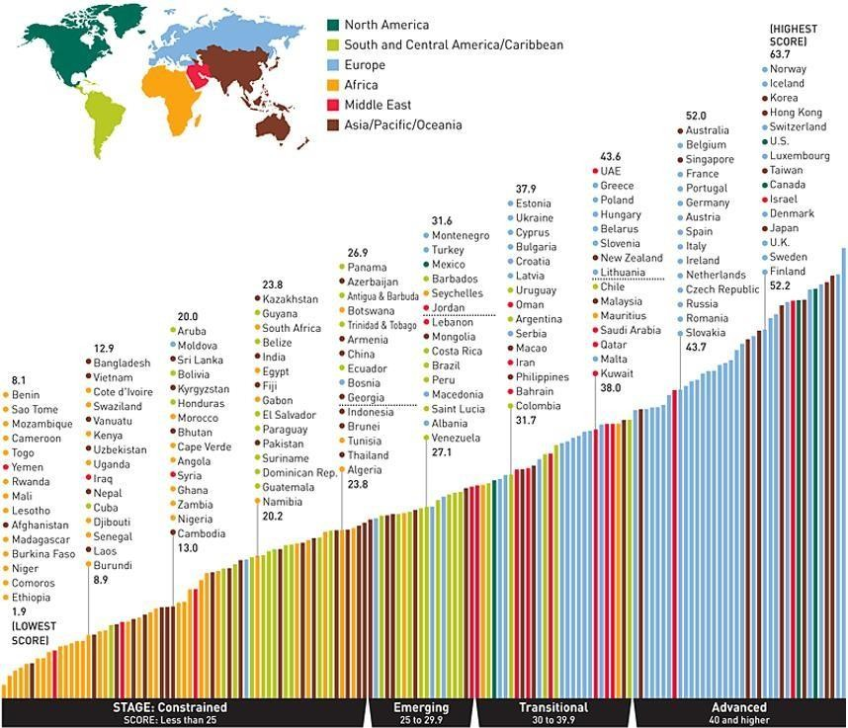

Рис. 3.1. Оцінка цифровізації країн світу Джерело: 6

Утім, цифрова трансформація економіки та суспільства обумовлює не лише позитивні процеси, а й прояв ризиків. На рис. 3.2. представлено основні переваги цифрової трансформації, а на рис. 3.3. – ризики.

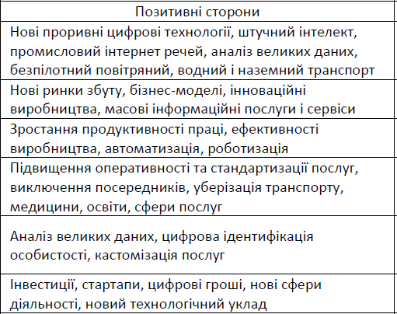

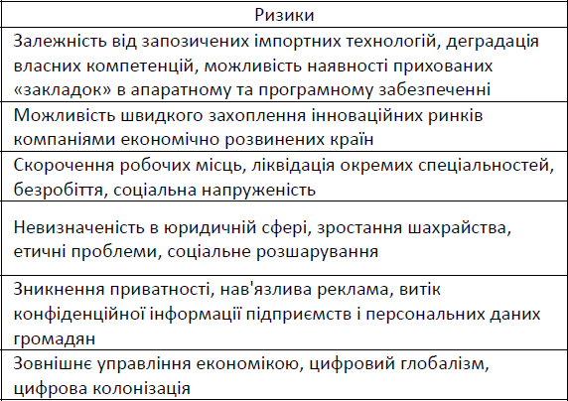Рис. 1.2. Позитивні сторони цифрової трансформації Джерело: 

Рис. 1.2. Ризики цифрової трансформації Джерело: 

Так, наприклад, протягом останніх 10-15 років кілька вчених і практиків аналізували вплив новітніх технології на робочі місця і виявили наступне. 47% існуючих робочих місць у США з високою ймовірністю стануть автоматизованими (70% або вище)  Дослідження PwC

 показує, що 38% робочих місць у США піддаються високому ризику автоматизації; у розвинутих економіках справи трохи краще, 35% робочих місць під загрозою в Німеччині, 30% у Великобританії та 21% в Японії.

Більш того, слід відзначити, що на рівні національної економіки цифрова трансформація впливає на всіх суб’єктів і напрями економічної діяльності. У таблиці 3.1 представлено основні аспекти впливу цифровізації на економічну безпеку країни.

Таблиця 3.1

# Проблеми з економічна безпека у цифровий суспільства

|  |  |
| --- | --- |
| **Рівень проблеми** | **Характеристика** |
| Системна | Проблеми стосуються всієї економіки або її значної частини (залежність від цифрових технологій, брак власної ІКТ  інфраструктури, цифрова нерівність |
| Структурна | Структурні проблеми розвитку економіки – зміни у структурі  ринку праці, структурне безробіття |
| Промисловість | Брак цифровий рішення для конкретні промисловості |
| Підприємства | Крадіжка корпоративних даних, промислове шпигунство, хакерські атаки, компетентність персоналу тощо. |
| Громадяни | Крадіжка, маніпуляції з особистий даних |

Якщо проаналізувати мікроекономічний аспект питання, то можна виявити наступні загрози цифрової трансформації для суб’єктів господарювання 

* Елементи ІТ-інфраструктури не можуть працювати разом. Наприклад, для побудови «розумної фабрики» потрібні сенсори інтернету речей, програми моніторингу та інтелектуального аналізу, хмарне середовище зберігання і обробки даних. Разом із цим, ринок інтернету речей існує обмежений період часу, не є централізованим, відсутні єдині стандарти і протоколи захисту. Більш того, пристрої різних виробників можуть інтегруватися між собою, або видавати помилки, загрозою є те, що теології дуже швидко застарівають.
* Загроза зупинки функціонування підприємства в результаті відключення електроенергії або інтернету. До 2030 року людство споживати ме на50%більшеенергії[16]. При цьому цифрова фабрика – це робоче середовище, створене за допомогою Інтернету, а також через Інтернет взаємопов’язані усі її складові. Отже, підприємства зобов'язані мати власні генератори енергії або потужності для їх зберігання.
* Аварії та величезні збитки в результаті кібератак. Кібербезпека єокремим напрямом роботи цифрового підприємства. Кожен пристрій повинен мати сертифікат безпеки та регулярно перевірятися. А співробітники підприємства – захищати виробничі дані та уважно використовувати корпоративні інформаційні мережі.
* Не всі працівники виявляться достатньо кваліфікованими. За розрахунками до 2025 р. Німеччина скоротить 13% робочих місць через впровадження технологій автоматизації цифрового виробництва, а решта працівників повинні будуть перекваліфікуватися. Персонал цифрових виробництв повинен мати аналітичні здібності, високий цифровий етикет. [19; 61].

Українські науковці спробували оцінити ризики та виклики цифрової трансформації на основі відзначення ключових термінів з найбільшою кількістю збігів і силою зв'язок з іншими поняттями у спеціалізованій науковій літературі [66]. За результатами вони побудували карту, яку представлено на рис. 3.3.

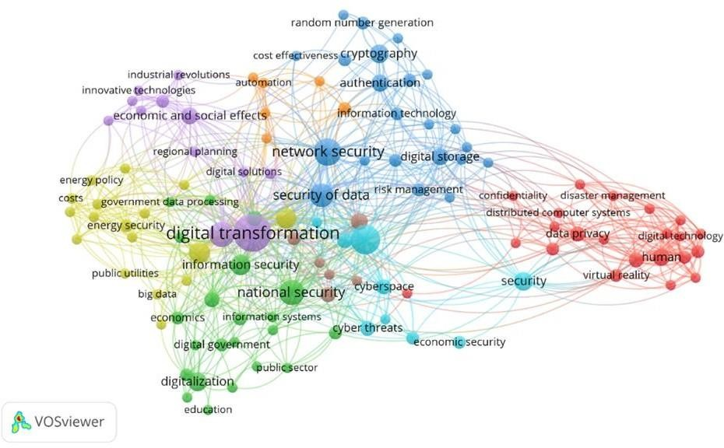

Рис. 3.3. Результати бібліографічного аналізу категорій «цифрова трансформація» і «національна безпека»

Джерело: [5]

Отже, постає завдання вирішення загроз та ризиків цифрової трансформації. У табл. 3.2 представлено основні загрози та шляхи їх вирішення на основі досвіду країн світу.

Таблиця 3.2

# Виклики цифрової трансформації та їх вирішення

|  |  |  |
| --- | --- | --- |
| **Країни** | **Передумови / загрози** | **Необхідні рішення** |
| Лідери: Великобританія, Сінгапур, Нова Зеландія, ОАЕ | Розвинута цифрова економіка, стимулювання впровадження інновацій / Складність підтримки  тривалий час високих темпів зростання | Створення нового попиту  Розробка інноваційних рішень |
| Країни з уповільненим темпом розвитку: Швеція, Корея, Данія, Франція, Австрія, Австралія,  Швейцарія | Розвинута цифрова економіка / Втрачають динаміку розвитку | Зміна економічної моделі  Активізація розвитку цифрових технологій, інноваційних рішень |
| Перспективні: Китай, Малайзія, Індія, Болівія, Кенія, Росія | Низький рівень цифровізації, значний потенціал, позитивна динаміка розвитку, привабливість для інвесторів / Нерозвинута  інфраструктура, низька якість інституційного середовища | Створення інститутів для стимулювання інновацій |
| Проблемні Єгипет, Пакистан, Перу, Південна Африка та ін. | Низький рівень цифровізації, низька динаміка розвитку, нестача інфраструктури, інституційні обмеження, не підготовлений  споживач | Покращення доступу населення до Інтернету за рахунок збільшення підключень до  мобільного Інтернету |

Джерело: [66; 67]

Таблиця 3.2

# Виклики у стратегіях цифрового розвитку провідних країн світу

|  |  |  |
| --- | --- | --- |
| **Країна** | **Стратегічні цілі** | **Вирішення проблеми / Напрями** |
| Великобр итанія | Світове лідерство в побудові кіберпростору задля процвітання нації | Вирішення проблеми: пропорційний (безкризовий) розвиток економіки Напрями: економіка даних;цифрова інфраструктура світового класу; лідерство у цифровому бізнесі; підготовка кадрів за рахунок державних інвестицій; залучення населення до середовища цифрової  економіки; безпека кіберпростору |
| США | Лідерство у світовій торгівлі | Напрями: безкоштовний і відкритий Інтернет;  довіра та безпека Інтернету; інновацій і нові технології в ЦЕ |
| Сінгапур | Прагнення стати розумною нацією, щоб підтримувати | Напрями: транспорт; довкілля; продуктивність бізнесу; охорона здоров’я; |

|  |  |  |
| --- | --- | --- |
|  | краще життя, зміцнювати  громади і створювати більше можливостей для всіх | послуги державного сектора |
| Китай | Зростання якості життя за  рахунок ефективного виробництва | Вирішення проблеми: подолання негативних тенденцій у розвитку економіки.  Напрями: промисловість; фінанси; торгівля |
| Канада | Підвищення якості життя | Напрями: побудова інфраструктури світового класу; впровадження інновацій; зростання сектору ІКТ; збільшення канадського контенту в цифровому середовищі; формування цифрових кваліфікацій на  майбутнє |
| Індія | Перетворення країни в суспільство з широкою політикою і знаннями | Напрями:  Побудова цифрової інфраструктури; цифрове розширення прав і можливостей громадян; електронне управління |

Джерело: [66; 67]

Ураховуючи досвід розвинених країн щодо вирішення викликів та ризиків цифрової трансформації доцільним є визначити завдання розвитку національної економіки в сучасних умовах [66; 67]:

* таргетинг, тобто аналіз і дослідження секторів національної економіки з метою оцінки конкурентоспроможності та перспектив розвитку;
* впровадження сучасних інформаційних технологій в економіку, програм просвіти та трансферу кращих практик з IТ-сектору і цифрових індустрій у сектори національно економіки;
* інжинірингові кластери;
* галузеві «дорожні карти» цифрових трансформацій;
* офіційне визнання міжнародних стандартів, які становлять загальновизнану основу Індустрії 4.0 (близько 100 стандартів);
* державна підтримка діяльності технічних комітетів, які беруть участь у роботі над стандартами, що стосуються Індустрії 4.0;
* створення механізму заохочення подання заявок на винаходи;
* створення механізму державної підтримки патентування вітчизняних об’єктів інтелектуальної власності;
* можливість захисту патентних прав через звернення до спеціалізованих судів;
* створення механізмів трансферу технологій.

У контексті вирішення проблеми викликів і ризиків цифрової трансформації важливим є створення мережевої системи та електронного урядування.

Виклики цифрового суспільства пов’язані зі змінами у структурі та підходах до управління економічними системами на різних рівнях. Це вимагає переходу від закритої, надмірно бюрократичної структури до відкритих організацій, які створюють мережу. Такі організації є гібридними форми економічної діяльності з гнучкими зв'язками, які встановлюються та переглядаються в міру необхідності.

Найбільш критичними питаннями в таких мережевих структурах є питання управління ресурсами в режимі реального часу та координація членів мережі. У рамках розвитку «часткової економіки» цей підхід реалізується через цифрові платформи, за допомогою яких учасники можуть координувати використання ресурси більш ефективно (наприклад, спільне використання житла, автомобіля тощо). Такі засоби дозволяють більш ефективно використання ресурсів, підвищення їх доступності, зменшення навантаження на навколишнє середовище. У сучасному підприємства, таких проблеми вирішується за допомогти інструментів цифрової економіки (наприклад, хмарні технології, ERP-системи).

З розвитком мережевих структур в економіці буде помітна трансформація індустріального господарства, формування гнучкої мережі нових структур і нових форм організації виробництва і економічної діяльності. Економічні переваги мережевих форм полягають у їх здатності швидко адаптуватися до умов змін. Оскільки межами мережевих форм організації зазвичай легше управляти, ніж обмежувати ієрархію, легше змінювати склад мережевих організацій у відповідь на ці зміни. Результатом такого розвитку буде збільшення кількості невеликого виробництво, індивідуального виробництва на замовлення. Зміни будуть впливати на інші аспекти економіки, включаючи ринок праці. Тепер основні вимоги

роботодавця до співробітників – це вміння працювати в команді, працювати в режимі багатозадачності, творчий підхід до вирішення завдань, високий ступінь адаптації до умов, що швидко змінюються, що характерно для мережевих організацій. В цілому відбувається інтелектуалізація праці і капіталу, зростання інформаційної місткість сучасної економіка.

Основним інструментом моніторингу розвитку мережевих явищ в економіці є Індекс готовності мережі (NRI) – комплексний показник, запропонований Всесвітнім економічним форумом та Міжнародною школою бізнесу «INSEAD». В даний час цей показник вважається найбільшим повне та авторитетне джерело міжнародної оцінки впливу постіндустріального фактори розвитку на конкурентоспроможність і добробут країн. Використовується як інструмент для аналізу будувати порівняльні рейтинги, що відображають рівень розвитку складових мережі економіка, і включає в себе в наступні субіндекси: екологічні розвиток; суспільства готовність до використовувати цифровий технології; в фактичний використовувати з цифровий технології за первинним економічні агенти; в ефекти що цифровий технології мати на в економіка і суспільства.

На рис. 3.3. представлено рейтинг країн світу по Індексу готовності мереж. І він цікавим не просто для аналізу того, що було у попередньому періоді, а й для того щоб розробити відповідні заходи по мінімізації загроз.

Готовність країни до мережевої економіка значною мірою залежить від ступені зацікавленості і підготовленості економічних агентів до використовувати мережі технології в щоденній діяльності. Це пов’язано із наявністю інфраструктури і доступу до цифрової інформації, вартості підключення до мережі та рівень конкуренції в цій сфері, здатність суспільства ефективно використовувати цифрові технології через наявність необхідних освітніх навичок.

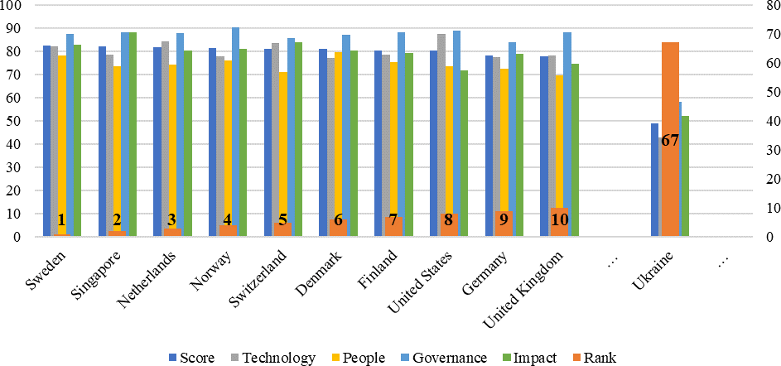

Рис. 3.3. Рейтинг країн світу по індексу готовності мереж Джерело: [66]

Формування мережевої структури на основі високорозвиненої інформації та управління інфраструктурою і ефективний використанням інтелектуальних ресурсів передбачає значну зміну у всій соціально- економічній системі суспільства. Мережа технології займає центральне місце в оновленні критичних сфер життя суспільства: державне та муніципальне управління, бізнес, освіта, довкілля, здоров’я, культура, безпека, громадське життя [63; 64]. Мережева складова економічних відносин забезпечує ефективність діяльності окремих економічних суб'єктів, знижує трансакційні витрати і налагоджує мобільну організацію праці. Без вирішення проблеми її ефективного великомасштабного використання, без розвитку мережевої інфраструктури сьогодні неможливо вирішити жодну з першочергових задач соціально-економічного розвитку в умовах цифровізації.

В основі мінімізації викликів цифрової трансформації також має бути створення електронного урядування з метою цифрової трансформації державно сектору. Основними завданнями електронного уряду є:

* + надання громадянам і організаціям доступу до пріоритетних державних послуг і сервісів у цифровому вигляді;
  + створення національної системи управління даними;
  + розвиток інфраструктури електронного уряду;
  + використання наскрізних платформних рішень з державного управління.

При цьому слід визначити, що розвиток електронного уряду повинно бути спрямовано на вирішення наступних проблем:

* цифрові технології можуть виступити своєрідним «троянським конем»;
* відсутність або обмеженість достовірної та об'єктивноїінформації;
* збільшення погрози матеріального шкоди від неправомірних дій в інформаційному полі;
* відсутність повноцінної взаємодії між вже створеними елементами інфраструктури електронного уряду;
* відсутність необхідною законодавчої бази і недостатній рівень кваліфікації кадрів.

У контексті цього уряди повинні прийняти механізми, які дозволяти удосконалити цифрову трансформацію системи державного управління. Це можливо, наприклад, за допомогою наступних технологій:

* використання передових технологій (Блокчейн, Smart-ID, технології майстерного інтелекту (штучний інтелект));
* формування високою ступеня цифровізації державних послуг;
* наявність «дружнього характеру» платформ, на яких виявляються послуги, їх клієнтоорієнтованість;
* зростання залученості населення та підприємств до отримання цифрових послуг;
* організація на офіційному сайті зворотного зв'язку (опитування, голосування);
* створення безлічі сервісів, спеціально розроблених для вирішення проблем, питань, в компетенції держави, наприклад, подолання пандемії COVID-19.

Гарним прикладом цифровізції державного управління є система Прозоро, а також Дія в Україні. Система Дія включає:

* Портал. Онлайн-сервіс державних послуг, де все швидко, чітко й зрозуміло. Тут можна отримати послугу там і тоді, коли потрібно.
* Застосунок. Мобільний додаток з електронними документами, та даними про людину з реєстрів.
* Освіта. Портал з онлайн-курсами: базовий із цифрової грамотності, для вчителів і для батьків. Наприклад, «Онлайн-безпека дітей». Також освіта для підприємців.
* Бізнес. Портал з допомоги малому та середньому бізнесу.
* ЦНАПи. Центри надання адміністративних послу у кожному куточку України. У майбутньому Центри Дії, оскільки вже сьогодні все більше фізичних послуг переходять в дію – реєстрація безробітних та пошук вакансій для них, надання соціальної допомоги тощо.

Отже, формування умов, які дозволять стимулювати розвиток і практичне застосування інформаційних технологій в рамках функціонування і надання державнихпослуг є важливим на сьогодні. Адже це головна вимога, яка стоїть перед будь-яким урядом на етапірозвитку цифрової економіки та її трансформації. Завдяки цьому механізму буде забезпечений високий рівень цифрової трансформації державного сектора, що дозволить усунути найбільш поширені проблеми при розвитку цифрової економіки та її впливу на безпеку держави.

# ВИСНОВКИ

Отже, можна визначити, що цифрова трансформація – це процес переходу від традиційного бізнесу на новий рівень його ведення, що передбачає зміну бізнес-моделі, тобто моделі функціонування, управління бізнес-процесами з використанням цифрових технологій в усіх сферах економічної діяльності. Цей процес передбачає технологічні зміни на підприємстві, у виробництві, в управлінні, в структурі побудови взаємовідносин між керівником до працівником, підприємством і покупцем, підприємством і державою. Отже, цифрова трансформація – це переосмислення процесу виробництва та ведення бізнесу в цілому.

Об'єктом цифрової трансформації є соціально-економічні системи будь-якого рівня, що здійснюють перебудову та перетворення формату свого функціонування шляхом переводу елементів бізнес-системи у цифровий простір та у цифрову взаємодію.

Основними підходами до цифрової трансформації визначено процесний, галузевий, технологічний. Процесний підхід виходить з уявлення соціально-економічної системи у вигляді ланцюжка створення цінності, що включає етапи від розробки та випуску дослідного зразка інноваційного продукту/послуги до його виробництва, реалізації та сервісного обслуговування. Вибір конкретного інструменту цифровізації залежить від ресурсних можливостей економічного суб'єкта. В основі галузевого підходу лежить вивчення міжгалузевих зв'язків системи, що трансформується, з іншими галузями. Застосування цього підходу дозволяє інтегрувати зусилля держави, бізнес-структур, наукової та освітньої спільноти, міжнародних партнерів та всього суспільства на користь розвитку нових високотехнологічних галузей вітчизняної економіки. Технологічний підхід бере за основу сукупність технологій, впровадження та реалізація яких забезпечить трансформовану систему перехід у цифровий простір.

Стратегія цифровизації економіки сприяє розширенню масштабів виробництва та комерції, зростанню ринкової вартості підприємств, більш ефективному використанню засобів виробництва та робочої сили, як у сфері матеріального виробництва, так і сфері послуг, і, найголовніше, посиленню конкуренції та зміни сформованого стилю управління економікою.

Цифрові технології багаторазово розширюють інформаційну базу, знижують інформаційні витрати та створюють інформаційні товари. Це полегшує пошук інформації, обмін нею. Також це сприяє посиленню колаборації суб'єктів господарювання, що, у свою чергу, суттєво впливає на способи операційної діяльності компаній, взаємодії між громадянами та урядами цих країн. Ці зміни торкаються не тільки економічних операцій – вони впливають на участь жінок у трудовій діяльності. Вони також впливають на комфортність спілкування людей з обмеженими можливостями і способи організації дозвілля людей. Долаючи інформаційні бар'єри, нарощуючи виробничі ресурси та змінюючи характер продуктів, цифрові технології можуть зробити економічний розвиток більш ефективним та інноваційним

Властивості цифрових технологій здатні допомогти вирішити насущні соціальні та глобальні проблеми, спрощуючи комунікації між наукою, бізнесом, державою та громадянським суспільством, підвищуючи продуктивність, створюючи нові можливості для підприємництва та трудової діяльності, здобуття освіти та постійного підвищення та розширення професійних кваліфікацій, дозволяючи враховувати особливі потреби соціально-незахищених груп, створюючи нові можливості для соціально значущих наукових досліджень та пом'якшувати ризики зміни клімату, нестачі питної води та продовольства, нестачі енергії та ін. Цифрові технології, таким чином, є важливим важелем економічного розвитку, пропонуючи прогресивні рішення глобальних проблем, підвищуючи ефективність управлінських рішень і стимулюючи активну участь бізнесу та громадянського суспільства у формуванні економічного добробуту країни.

Економетричний аналіз підтверджує позитивний зв'язок між цифровою трансформацією та соціально-економічним розвитком країн Європейського Союзу. Утім, незважаючи на суттєвий прогрес у запровадженні цифрової трансформації, підвищенні рівня цифровізації економіки та суспільства ЄС у 2014-2019 рр., процес діджиталізації та цифрових трансформацій в ЄС характеризується асиметричністю та диспропорційністю. Найбільш успішно запроваджують діджиталізацію, здійснюють цифрові трансформації такі країни, як: Фінляндія, Швеція, Данія, Нідерланди. Найбільших успіхів у 2014-2019 рр. країни ЄС досягнули в області оцифрування державних послуг, а також диверсифікації діяльності громадян в Інтернеті.

Однак, цифрова трансформація – це не лише переваги для розвитку економіку і суспільства, а й виклики. Виявлено, що основними ризиками цифрової трансформації є залежність від запозичених імпортних технологій, деградація власних компетенцій, можливість наявності прихованих «закладок» в апаратному та програмному забезпеченні; можливість швидкого захоплення інноваційних ринків компаніями економічно розвинених країн; скорочення робочих місць, ліквідація окремих спеціальностей, безробіття, соціальна напруженість, « цифрова нерівність»; невизначеність в юридичній сфері, зростання шахрайства, етичні проблеми, соціальне розшарування; зникнення приватності, нав'язлива реклама, витік конфіденційної інформації підприємств і персональних даних громадян; зовнішнє управління економікою, цифровий глобалізм. У кваліфікаційній роботі запропоновано шляхи подолання викликів та мінімізації ризиків.

# СПИСОК ВИКОРИСТАННИХ ДЖЕРЕЛ

1. Швабс К. Четверта промислова революція. Формуючи четверту промислову революцію. К.: Видавництво: «Клуб Сімейного Дозвілля», 2019.
2. Tapscott D. The Digital Economy: Promise and Peril in the Age of Networked Intelligence. McGraw-Hill, 1995. 342 p.
3. Encyclopedia of Information Science and Technology, Fourth Edition (10 Volumes). IGI Global, June, 2017. 8104 р.
4. Нікітін Ю. О., Кульчицький О. І. Цифрова парадигма як основа визначень: цифровий бізнес, цифрове підприємство, цифрова трансформація. *Маркетинг і цифрові технології.* 2019. № 4. Том 3.
5. Стратегія «Україна 2030Е». Український інститут майбутнього. Центр Разумкова. URL: https://strategy.uifuture.org/kraina-z-rozvinutoyu- cifrovoyu-ekonomikoyu.html.
6. Воржакова Ю., Хлебинська О. мутність цифрової трансформації з різних позицій підприємців та науковців. Економiка та держава. 2021. №9. С. 107-111.
7. Boue'e C., Schaible S. Die Digitale Transformation der Industrie. Roland Berger Strategy Consultans und Bundesverband der Deutschen Industrie, 2015. 52 p.
8. Куйбіда В. С., Карпенко О. В., Наместнік В. В. Цифрове врядування в Україні: базові дефініції понятійнокатегоріального апарату. *Вісник НАДУ при Президентові України. Серія: Державне управління*. 2018. Вип. 1. С. 5- 10.
9. Струтинська І. В. Дефініції поняття «цифрова трансформація».

*Причорноморські економічні студії*. 2019. Вип. 48 (2). С. 91-96.

1. Pratt M. K., Sparapani, J. Digital transformation. 2021. URL: https://searchcio.techtarget.com/definition/digitaltransformation?_ga=2.173960227

.1880214391

1. Chairman M. B. What Is Digital Transformation? 2021. URL: https://[www.salesforce.com/products/platform/whatisdigitaltransformation/#](http://www.salesforce.com/products/platform/whatisdigitaltransformation/)
2. The Enterprisers project. What is digital transformation? 2016. URL: https://enterprisersproject.com/ whatisdigitaltransformation
3. Hewlett Packard Enterprise. Digital transformation definition. 2020. URL: https://[www.hpe.com/us/en/whatis/digital$transformation.html](http://www.hpe.com/us/en/whatis/digital%24transformation.html)
4. ISCOOP. Digital transformation: online guide to digital business transformation/ 2021/ URL: https://[www.iscoop.eu/digitaltransformation/](http://www.iscoop.eu/digitaltransformation/)
5. Terrar M. What is Digital Transformation? 2015. URL: <http://www.theagileelephant.com/whatisdigitaltransformation>
6. Жмалов Т. Цифровий простір: як технології змінять наш стиль життя в 2019 році. Економічна правда. 14.05.2019. URL: https://[www.epravda.com.ua/columns/2019/05/14/647737](http://www.epravda.com.ua/columns/2019/05/14/647737)
7. Краус Н. М., Голобородько О. П., Краус К. М. Цифрова економіка: тренди та перспективи авангардного характеру розвитку. *Ефективна економіка*. 2018. № 1. URL: <http://www.economy.nayka.com.ua/pdf/1_-> 2018/8.pdf
8. Berger R., Bloching B. and Leutiger P. The digital transformation of industry. How important is it? Who are the winners? What must be done now? Study commissioned by the Federation of German Industries (BDI), Munich. URL: https://[www.researchgate.net/publication/304525645_The_digital_transformation_](http://www.researchgate.net/publication/304525645_The_digital_transformation_) of_industry
9. Коваль Ю. Л. Безпека підприємства в умовах цифрової трансформації економіки. *Modern Economics***.** 2020. №20. С. 124-129.
10. Шестакова А.В. SMM та аналітика ринку : навч. посібн. Житомир : Державний університет «Житомирська політехніка», 2021. 215 с
11. Gordon R. J. The Rise and Fall of American Growth: the U.S. Standard of Living Since the Civil War, Princeton University Press 2016.
12. Chang H.-J., 23 Things They Don’t Tell You about Capitalism, Penguin, London 2011.
13. Gordon R. J. Does the „New Economy” Measure Up to the Great Inventions of the Past? *Journal of Economic Perspectives*. 200. №14.
14. Brynjolfsson E., A.McAfee, The Second Machine Age, Work, Progress, and Prosperity in a Time of Brilliant Technologies, W.W.Norton, New York 2014.
15. Epping R. C. Przewodnik po światowej ekonomii, Studio Emka, Warszawa 2002.
16. Kolbert Е. *Our Automated Future*. *New Yorker*. 19 December 2016.
17. Mason Р. Our Problem isn’t Robots, It’s the Low-Wage Car-Wash Economy. *Guardian*. 12 December 2016.
18. Kostyshyna Т. Social protection in the context of the development of the digital economy. *Економічний Аналіз*. 2021. 31, 1, 279-288.
19. Гриценко А., Бурлай Т. Вплив цифровізації на соціальний розвиток. *Економічна теорія.* 2020. №3. С. 24–51.
20. Цифрова економіка: тренди, ризики та соціальні детермінанти. К.; Центра Разумкова, 2020. 274 .
21. Плікус І. Підприємництво та самозайнятість у цифровій економіці: стан, проблеми та нові можливості. *Молодий вчений*. 2019. 11(75). С. 591-595.
22. Drucker P.F., B.Eichengreen, D.Park, K.Shin, Growth Slowdowns Redux: New Evidence on The Middle-Income Trap. Working Paper, *National Bureau of Economic Research.* Cambridge 2013.
23. Understanding the impact of digitalization on society. *World Economic Forum.* 2015. URL: https://reports.weforum.org/digital- transformation/understanding-the-i mpact-of-digitalization-on-society/.
24. EUROPE 2020. A European strategy for smart, sustainable and inclusive growth. URL: https://ec.europa.eu/eu2020/pdf/COMPLET%20EN%20BARROSO%20%20%2 0007%20-%20Europe%202020%20-%20EN%20version.pdf.
25. 2030 Digital Compass: the European way for the Digital Decade. URL:

ttps://ec.europa.eu/info/sites/default/files/communication-digital-compass- 2030_en.pdf

1. Бочарова Ю., Чернега О., Кожухова Т. Діджиталізація та цифрові трансформації в ЄС. *Економіка і організація управління*. 2021. №2(42). С. 6- 19.
2. DESI by components. URL: https://digital-agenda- data.eu/charts/desi- components#chart=%22indicator%22:%22desi%22,%22breakdown-group
3. Eurostat. Employment. URL: https://ec.europa.eu/eurostat/statistics- explained/index.php?title=Employment- annual_statistics#Employment_in_2021_compared_with_the_EU_target
4. Boston Consulting Group. (2021). Freelancing in Europe. URL: [https://web-assets.bcg.com/77/62/07a1c84f4be6b671ca10ec16f6f1/malt-bcg-](https://web-assets.bcg.com/77/62/07a1c84f4be6b671ca10ec16f6f1/malt-bcg-freelancing-in-europe-2021.pdf) [freelancing-in-europe-2021.pdf](https://web-assets.bcg.com/77/62/07a1c84f4be6b671ca10ec16f6f1/malt-bcg-freelancing-in-europe-2021.pdf).
5. United Nations conference on trade and development (UNCTAD). Digital Economy Report. 2021. URL: [https://unctad.org/system/files/official-](https://unctad.org/system/files/official-document/der2021_en.pdf) [document/der2021_en.pdf](https://unctad.org/system/files/official-document/der2021_en.pdf).
6. Kemp S. Digital 2021 October: Global Statshot Report. 2021. URL: https://datareportal.com/reports/digital-2021-october-global-statshot
7. Khaustov, М. М., Bondarenko D. V. (2021). Digitalization: gains and treats for society. *Scientific collection «Interconf»*, 51, 49–58.
8. Kostyshyna, Т. (2021). Social protection in the context of the development of the digital economy. *Economic Analysis*, 31, 1, 279–288. <http://dx.doi.org/10.35774/econa2021.01.279>.
9. Ayhan, B. (Ed.) (2017). *Digitalization and Society*. New York.
10. Katz R. L. Social and economic impact of digital transformation on the economy. *GRS-17 Discussion paper*, 2017.
11. Machuskyy, V. (2021). Digital Single Market of the EU. April, 13. URL: <https://www.businesslaw.org.ua/single-digital-market/>.
12. Єфремова К. Єдиний цифровий ринок Європи та України. *Правове забезпечення адаптації інвестиційної моделі розвитку економіки України та ринків фінансових послуг до права Європейського Союзу* : зб. матеріали круглого столу (м. Харків, 8 грудня 2017 р.). Харків: Право, 47-55.
13. Shnyrkov, O. (2020). Development of the digital single market and digital union of EU member states. *Digitalization of the modern system of international economic relations*. K.: VPTs «Kyivskii universitet», 178–193.
14. Ploger, I., Hackenberg, W., & Ziesemer, M. 10-Point Plan for Europe towards a Digital European Economy. 2020. URL: <https://english.bdi.eu/publication/news/10-point-plan-for-europe>
15. E-commerce Europe. European e-commerce report. 2021, 111. URL: [https://ecommerce-europe.eu/wp-content/uploads/2021/09/2021-European-E-](https://ecommerce-europe.eu/wp-content/uploads/2021/09/2021-European-E-commerce-Report-LIGHT-VERSION.pd) [commerce-Report-LIGHT-VERSION.pd](https://ecommerce-europe.eu/wp-content/uploads/2021/09/2021-European-E-commerce-Report-LIGHT-VERSION.pd)
16. IMD. World Competitiveness: Digital Ranking 2021 Results. URL: [https://www.imd.org/wcc/world-competitivenesscenter-rankings/worlddigital-](https://www.imd.org/wcc/world-competitivenesscenter-rankings/worlddigital-competitiveness-rankings-2021) [competitiveness-rankings-2021](https://www.imd.org/wcc/world-competitivenesscenter-rankings/worlddigital-competitiveness-rankings-2021).
17. European Commission. The Digital Economy and Society Index (DESI) 2021. URL:

<https://ec.europa.eu/commission/presscorner/detail/en/qanda_21_5483>

1. Samoilenko, A. (2021). Peculiarities of digitalization of the EU countries in the terms of globalization. *Bulletin of Economics,* 1, 46– 54.https://doi.org/10.35774/visnyk2021.01.046
2. DESI 2020. Cyber Policy. URL: [https://cyberpolicy.nask.pl/indeks-](https://cyberpolicy.nask.pl/indeks-gospodarki-cyfrowej-i-spoleczenstwa-cyfrowegodesi-2020) [gospodarki-cyfrowej-i-spoleczenstwa-cyfrowegodesi-2020](https://cyberpolicy.nask.pl/indeks-gospodarki-cyfrowej-i-spoleczenstwa-cyfrowegodesi-2020).
3. Human Development Report 2021. URL: <https://hdr.undp.org/en/content/human-development-report-2020>
4. Social Progress Index Ranking. 2021. URL: https://[www.socialprogress.org/index/global/results.](http://www.socialprogress.org/index/global/results)
5. Frey, C.B., & Osborne, M. The future of employment: How susceptible are jobs to computerization? *Technological Forecasting and Social*

*Change*. 2017. 114. Р. 254-280.

1. Berriman R., & Hawksworth J. Will robots steal our jobs? The potential impact of automation on the U.K. and other major economies. U.K. Economic Outlook. 2017. Р. 30-47
2. Digital Transformation. Boston Consulting Group. 2019. URL: https://[www.bcg.com/digital-bcg/digital-transformation/overview.aspx](http://www.bcg.com/digital-bcg/digital-transformation/overview.aspx)
3. McKinsey Digital (2020). https://[www.mckinsey.com/business-](http://www.mckinsey.com/business-functions/mckinsey-digital/our-) [functions/mckinsey-digital/our-](http://www.mckinsey.com/business-functions/mckinsey-digital/our-) insights
4. Schweer D., Sahl J. C. The Digital Transformation of Industry – The Benefit for Germany. The Drivers of Digital Transformation. Springer, Cham, 2017. P. 23-31.
5. Gumennykova, T., Pankovets, V., Liapa, M., Miziuk, V., Gramatyk, N., & Drahiieva, L. Applying instructional design methods to improve the effectiveness of blended-learning. *International Journal of Management.* 2020. 11(5). Р. 31-42.
6. Barchan, G., Demikhov, O., Cherkashyna, L. Shklyar, A., Dehtyarova, I., & Demikhova, N. A complex of regional ecological and medico-social factors: evaluation of dysplastic dependent pathology of the bronchopulmonary system. Polski merkuriusz lekarski. 2020. 283. Рp. 49-54.
7. Demikhov O., Dehtyarova I., & Demikhova N. Actual aspects of public health policy formation on the example of Ukraine. *Bangladesh Journal of Medical Science*. 2020. vol. 19 (3). Рp. 358- 36.
8. Гриценко, Л., Захаркіна, Л., Захаркін, О., Новіков, В., & Чухно, Р. Вплив цифрових трансформацій на транспарентність фінансово- економічних відносин на фінансову безпеку України. *Financial and Credit Activity Problems of Theory and Practice.* 2021. 3(44). С. 167–17.
9. Цифрова економіка як ключовий тренд розвитку постіндустріального суспільства. *Університет банківської справи.* <http://iqholding.com.ua/researches/tsifrova-ekonomika-yak-klyuchovii-trend-> rozvitku-postindustrialnogo-suspilstva
10. Цифрова економіка як ключовий тренд розвитку постіндустріального суспільства: монографія / [авт. кол.]. ; за заг. ред. Н. М. Пантєлєєвої, С. Ю. Колодія, М. А. Ребрика. Київ : ДВНЗ «Університет банківської справи», 2019. 299 с.